Správa o výchovno-vzdelávacej činnosti, jej výsledkoch a podmienkach
Základnej školy Andreja Hlinku, Černovských martýrov 29, 034 06 Ružomberok- Černová
za školský rok 2020/2021
Predkladá:
Mgr. Bibiana Kľačková
riaditeľka ZŠ A. Hlinku, Černovských martýrov 29
Ružomberok - Černová
Prerokované na zasadnutí Rady školy pri Základnej škole

dňa 31. 08. 2021

Vyjadrenie Rady školy:

Rada školy odporúča zriaďovateľovi

s c h v á l i ť – n e s c h v á l i ť

Správu o výchovno-vzdelávacej činnosti, jej výsledkoch
a podmienkach Základnej školy A. Hlinku, Černovských martýrov 29,034 06 Ružomberok - Černová
za školský rok 2020/2021

doc. PaedDr. Martin Papčo, PhD. ......................................
predseda Rady školy pri Základnej škole A. Hlinku

Stanovisko zriaďovateľa:

Mesto Ružomberok

s c h v a ľ u j e – n e s c h v a ľ u j e

Správu o výchovno-vzdelávacej činnosti, jej výsledkoch
a podmienkach Základnej školy Andreja Hlinku, Černovských
martýrov 29, 034 06 Ružomberok - Černová
za školský rok 2020/2021

................................................................
MUDr. Igor Čombor, PhD

Východiská a podklady:
Správa je vypracovaná v zmysle:
- Vyhlášky Ministerstva školstva SR č. 435/2020 Z. z. z 18. 12. 2020 o štruktúre a obsahu správ o výchovno-vzdelávacej činnosti, jej výsledkoch a podmienkach škôl a školských zariadení.
- Koncepčný zámer rozvoja na roky 2020/2021
- Plán práce školy na školský rok 2020/2021
- Vyhodnotenia plnenia plánov práce i metodického združenia a predmetových komisií.
- Usmernenie k postupu škôl a školských zariadení pri realizácii výchovno-vzdelávacieho procesu počas mimoriadnej situácie v súvislosti s ochorením Covid-19
- Informácie o činnosti Rady školy pri Základnej škole A. Hlinku Ružomberok – Černová

Správa o výchovno-vzdelávacej činnosti, jej výsledkoch a podmienkach Základnej školy Andreja Hlinku, Černovských martýrov 29, 034 06 Ružomberok – Černová
za školský rok 2020/2021

Podľa vyhlášky Ministerstva školstva SR č.435/2020 Z.z.

- Základné identifikačné údaje o škole

Názov školy | Základná škola Andreja Hlinku
Adresa školy | Černovských martýrov 29, 034 06 Ružomberok Černová
Telefónne číslo | 044/432 24 16 kancelária školy
Internetová adresa | www.zsandrejahlinku.edupage.org;www.cernova.sk; www.facebook.com/zsandrejahlinku/
E-mailová adresa | cernova.zsah@gmail.com

Vedúci zamestnanci školy

Funkcia | Titul, meno, priezvisko
Riaditeľ školy | Mgr. Bibiana Kľačková
Zástupkyňa riaditeľa | Mgr. Jana Pojezdalová, PhD.
Vedúca školskej jedálne | Anna Pažítková
Výchovný poradca | Mgr. Veronika Harčárová
Ekonómka školy | Mgr. Monika Beďačová

Rada školy

Funkcia | Titul, meno,priezvisko
Predseda | Patrik Habo (zástupca za zriaďovateľa)
Podpredseda | PaedDr. Róbert Janiga (zástupca za rodičov)
Pedagogickí zamestnanci | Mgr. Veronika Harčárová  Mgr. Jana Papčová
Ostatnízamestnanci | Štefan Jančo
Zástupcovia rodičov | Ing. Štefan Páterek  doc. PaedDr. Martin Papčo PhD.
Zástupcovia zriaďovateľa | Ing. Jozef Pažítka  Mgr. Dušan Schnierer
b) Údaje o zriaďovateľovi

Názov | Mesto Ružomberok
Adresa | Námestie A. Hlinku 1098/1, 034 01 Ružomberok
Telefónne číslo | 0044 / 431 44 22
Adresa elektronickej pošty | www.ruzomberok.sk
E-mailová adresa | ruzomberok@ruzomberok.sk

c) Informácia o činnosti Rady školy za školský rok 2020/2021

Rada školy pri ZŠ A. Hlinku, Černovských martýrov 29, 034 06 Ružomberok - Černová bola ustanovená v zmysle § 24 ods. 16 zákona NR SR č. 596/2003 Z.z. o štátnej správe v školstve, školskej samospráve a o zmene a doplnení niektorých zákonov v znení neskorších predpisov.
Dňa 17. 9. 2020 sa v priestoroch školskej jedálne pri ZŠ A.H. uskutočnili Voľby do Rady školy nepedagogických zamestnancov. Tajným hlasovaním bol zvolený Štefan Jančo.
Dňa 17. 9. 2020 sa v priestoroch základnej školy uskutočnili voľby za pedagogických zamestnancov, v ktorých boli zvolené Mgr. Veronika Harčárová a Mgr. Zuzana Hasáková.
Vo voľbách konaných v čase od 03. 06. 2021 do 09. 06. 2021, ktoré neboli uskutočnené prezenčnou formou vzhľadom na pretrvávajúci mimoriadnu krízovú situáciu ohľadom pandémie COVID 19 boli za rodičov žiakov školy zvolení doc. RNDr. Martin Papčo, PhD., PaeDr. Róbert Janiga a Ing. Štefan Páterek.
Ustanovujúce zasadnutie Rady školy bolo 29. 06. 2021. Funkčné obdobie orgánu školskej je na obdobie 4 rokov. Na prvom ustanovujúcom zasadnutí Rady školy bol za predsedu zvolený p. M. Papčo.
Rada školy pracovala v zmysle štatútu a riadila sa Plánom práce na školský rok 2020/2021. Uskutočnili sa 4 zasadnutia Rady školy(31.08.2020, 09.06.2021, 29.06.2021, 31.08.2021), na ktorých sa členovia vyjadrovali ku koncepcii rozvoja školy, ku ŠkVP, k správe o výchovno-vzdelávacích výsledkoch školy, prerokovávali aktuálne problémy v rozvoji školy. Členovia rady školy boli pravidelne informovaní o materiálno – technickom zabezpečení výchovno-vzdelávacieho procesu, o výchovno-vzdelávacích výsledkoch žiakov, o hospodárení a o tvorbe rozpočtu, na stretnutí 29. 06. 2021 prebehla voľba predsedu Rady školy.

Poradné orgány školy

Názov | Predseda / vedúci / zástupca
MZ roč. 1-4. | Mgr. Lenka Sanigová
PK prírodovedných predmetov | PaedDr. Erika Janigová, PhD.
Pedagogická rada | Všetci pedagogickí zamestnanci školy
Rada školy | Patrik Habo
Rodičovská rada | Mgr. Roman Žifčák
Žiacka školská rada | Zástupcovia žiakov 2. – 9. roč.

Metodické orgány
Poradné orgány sa stretávali pravidelne podľa plánu na príslušný školský rok (v čase prezenčného vzdelávania), v prípade, že sa vyskytol problém, alebo sa riešila koordinačne náročnejšia akcia, vedúca MZ/PK riadila stretnutie aj mimo plánu. Počas mimoriadnej situácie, v období prerušenej prevádzky a počas dištančného vzdelávania, sa pedagogickí zamestnanci stretávali na online spoločných poradách, osobitne členovia metodických orgánov pri riešení a návrhov týkajúcich sa konkrétnych problémov, s ktorými sa stretávali u žiakov daného stupňa. Na zasadnutiach sa všeobecne riešili aktuálne problémy výchovno-vzdelávacieho procesu. Navzájom sa informovali o pripravovaných aktivitách v rámci vyučovania aj v rámci mimoškolskej činnosti. Pedagógovia sa zúčastňovali rôznych vzdelávaní a postupne implementovali svoje poznatky do praxe. Vzájomne diskutovali o prospechu a správaní sa žiakov na vyučovaní i mimo vyučovania, riešili so šk. špec. pedagogičkou špecifiká vzdelávaní žiakov s poruchami učenia. Predmetová komisia spolupracovala s metodickým združením aj prostredníctvom otvorených hodín, čím si odovzdávali praktické skúsenosti s modernou vyučovacou technikou.
Hlavné úlohy činnosti MZ a PK v školskom roku 2020/2021 vyplývali z Plánu práce školy, z aktuálnych podmienok školy, zo vzdelávacích potrieb pedagogických pracovníkov a školení, plánu Profesijného rozvoja, Ročného plánu vzdelávania pedagogických zamestnancov realizovaného v rámci šk. roka do prerušeného vzdelávania, zo spolupráce s CPPPaP a inými inštitúciami, či z podnetov na prehodnotenie od rodičov, nastavenia a zlepšovania pravidiel, spôsobu, metód dištančného vzdelávania a hodnotenie počas neho i v závere šk. roka.
Vedúci PK/MZ počas školského roka koordinovali činnosť svojich členov s plánom a úlohami školy, prehodnocovali svoje činnosti, navrhovali rôzne aktivity, organizovali zaujímavé školské akcie, exkurzie, výlety, zabezpečovali rôzne diskusie a stretnutia, aktívne pracovali so žiakmi. V období dištančného vzdelávania sa hlavná činnosť sústredila na organizovanie činností, aktivít, navrhovanie hodnotiaceho systému, systému vzdelávania, výmeny skúsenosti či navrhovanie zlepšení a riešenie situácií počas dištančného štúdia, ktoré spolu s vedením konzultovali a následne realizovali v spolupráci so všetkými členmi týchto združení.
Členovia metodických orgánov pomocou moderných metód, vyučovacích pomôcok a prostriedkov IKT rozvíjali u žiakov kľúčové kompetencie, intelektuálne zručnosti a tvorivosť. Zameriavali sa na jednotlivé prierezové témy školského vzdelávacieho programu - na dopravnú výchovu, osobný a sociálny rozvoj, environmentálnu výchovu, mediálnu výchovu, multikultúrnu výchovu, ochranu života a zdravia.
Jednou z hlavných úloh metodických orgánov bola tvorba a napĺňanie ŠkVP, dodržiavanie školského poriadku, využívanie medzipredmetových vzťahov v realizácii ŠkVP či implementovanie čitateľskej gramotnosti a finančnej gramotnosti do výchovno-vzdelávacieho procesu.
Vo vzdelávacej oblasti zamerali činnosť na zvyšovanie vzdelanostnej úrovne žiakov, na zlepšovanie výchovno-vzdelávacieho procesu, tvorbu a prepracúvanie ŠkVP, tvorbu, oboznámenie, výmenu, vyžívanie didaktických pomôcok, spoluprácu so špeciálnou pedagogičkou i rôznymi CPPPaP, ktoré majú v starostlivosti žiakov našej školy, uskutočňovanie súťaží a olympiád na úrovni školských kôl a neskoršiu prípravu na postupové kolá. Pozornosť sa v prechode na dištančné vzdelávanie sústredila na prácu žiakov s IKT technikou, na zlepšovanie zručností, obsluhu a vzdelávanie za pomoci jednotlivých vzdelávacích programov. Vo výchovnej oblasti sa zamerali na vytváranie optimálnej pracovnej klímy. Pozornosť sústredili na hodnotovú orientáciu žiakov, vychovávali ich v duchu humanizmu, tolerancie, demokracie, pozitívneho vzťahu k okoliu, prírode, rozvíjanie kľúčových kompetencií. Pestovali v žiakoch vzájomný rešpekt. V rámci celkového výchovno-vzdelávacieho procesu bolo upriamené aj na rozvoj hodnôt vychádzajúcich z komunity, regionálne zameraných, na tvorbu a nácviky vystúpení v rámci obce, ale i mimo nej. Rovnako sa v rámci MZ členovia zaoberali prípravou a realizáciou Zápisu budúcich prvákov. V zmysle dohovoru o právach dieťaťa sa zamerali na aktívnu ochranu detí pred negatívnymi javmi ako je záškoláctvo, agresívne prejavy, násilie, šikanovanie, fyzické a psychické týranie, zneužívanie. V rámci celoročného projektu sme sa výchovne zameriavali na budovanie vzťahu k histórii, vlasti, regiónu a umeniu.

Štruktúra poradných orgánov

- Metodické združenie
- vedúca MZ: Mgr. Lenka Sanigová

- členovia:
učitelia - primárne vzdelávanie: Mgr. Lenka Sanigová, tr. učiteľka 1. ročníka
Mgr. Marta Kivoňová, tr. učiteľka 2. ročníka
Mgr. Andrea Töröková, tr. učiteľka 3. ročníka,
Mgr. Jana Pojezdalová, PhD., tr. učiteľka 4.ročníka,
vychovávateľky v ŠKD: Mgr. Martina Hatalová
Mgr. Katarína Adamová
pedagogické asistentky: Ľubomíra Erdoganová
Mgr. Jana Čončolová
Mgr. Jana Štrbová
Mgr. Katarína Hrušková
Mgr. Gabriela Viktorová
školský špeciálny pedagóg: Mgr. Dana Petriľaková

- externí členovia:
učitelia - nižšie stred.vzdel.: PaedDr. Erika Janigová, PhD.,
Mgr. Zuzana Hasáková
Mgr. Jana Pojezdalová, PhD.,
Mgr. Daniela Masariková, PhD.
PaedDr. ThDr. Jaroslav Rusnák, PhD.

- Predmetová komisia
- vedúca PK: PaedDr. Erika Janigová, PhD.,
- členovia:
učitelia - nižšie stred.vzdel.: Mgr. Veronika Harčárová, tr. učiteľka 5. ročníka
Mgr. Zuzana Hasáková, tr. učiteľka 6. ročníka
Mgr. Mária Sliačanová, tr. učiteľka 7.ročníka
Mgr. Jana Papčová, tr.učiteľka 8.ročníka
PaedDr. Erika Janigová, PhD., tr.učiteľka 9.ročníka
Mgr. Jana Pojezdalová, PhD., ZRŠ,
Mgr. Jana Štrbová,
Mgr. Katarína Hrušková
Mgr. Daniela Masariková, PhD.
PaedDr. ThDr. Jaroslav Rusnák, PhD.
Mgr. Jana Čončolová

-pedagogické asistentky: Ľubomíra Erdoganová
Mgr. Jana Čončolová
Mgr. Jana Štrbová
Mgr. Katarína Hrušková

Výchovný poradca
Výchovným poradcom v šk. roku 2020/2021 bola Mgr. Veronika Harčárová.
Náplň práce:
- pravidelná poradenská, konzultačná a koordinačná činnosť;
- profesijná orientácia žiakov končiaceho ročníka, Burza informácií, spolupráca so strednými školami;
- besedy zamerané na výchovu mládeže;
- spolupráca s CPPPaP, Úradom práce a rodiny, triednymi učiteľmi;
- -účasť na konferenciách usporiadaných pre výchovných poradcov;
- riešenie výchovných problémov, spolupráca so zákonnými zástupcami;
- spolupráca s rodičmi, učiteľmi.

Školský špeciálny pedagóg
Šk. špeciálnym pedagógom v šk. roku 2020/2021 bola Mgr. Dana Petriľaková, celý úväzok cez projekt Pomáhajúce profesie v edukácii detí a žiakov II.
Náplň práce:
- tvorba individuálnych vzdelávacích plánov, koordinácia a úprava plánov v spolupráci najmä s triednymi učiteľmi;
- integrácia žiakov podľa odporúčania CPPPaP;
- pravidelná činnosť so žiakmi so špeciálnymi výchovno-vzdelávacími potrebami;
- spolupráca s CPPPaP, rodičmi i učiteľmi;
- účasť na školeniach a konferenciách organizovaných pre špeciálnych pedagógov.

Žiacka školská rada
Aj v tomto šk. roku bola v našej škole vytvorená Žiacka školská rada (ďalej ŽŠR) v zložení žiakov 2.-9. ročníka, volených žiakmi ako reprezentantov jednotlivých tried.
Žiacku školskú radu tvorí medzičlánok medzi žiakmi a učiteľmi. Jej poslaním je hľadanie spoločných postupov pri organizovaní školských aktivít, riešenie výchovno - vzdelávacích problémov, navrhovanie opatrení na zlepšenie všetkých činností na škole, vylepšenie vzájomných vzťahov medzi žiakmi a pedagogickými pracovníkmi.
Prácou v žiackej školskej rade vedieme žiakov k tomu, aby sa sami naučili rozlišovať kladné a záporné stránky života a vyberať z nich také podnety, ktoré prispievajú ku kladnému rozvoju ich osobnosti a nie k pasivite, nezodpovednosti a nedisciplinovanosti.
Cieľom zriadenia ŽŠR, ako dobrovoľného združenia, je naučiť žiakov verejne vystupovať, vhodne argumentovať svoje názory i názory rovesníkov tried, niesť istú mieru zodpovednosti za život vo svojej škole a zároveň podporiť sebadôveru, samostatnosť, tvorivosť a umožniť sebarealizáciu žiakov.
K činnosti žiackej školskej rady sa jednotliví členovia/ zástupcovia tried vyjadrovali v dotazníku danom štátnou školskou inšpekciou.

- Počet žiakov školy a počet žiakov so špeciálnymi výchovno-vzdelávacími potrebami

Počet žiakov školy k 15.9.2020
Počet tried: 9
Priemer na triedu:18 žiakov

 | Stav k 15.9. 2019 |  |  | Stav k 31.8. 2020
Ročník | Počet tried | Počet žiakov |  | Počet tried | Počet žiakov
 |  | v ročníku | z toho žiakov so ŠVVP |  | v ročníku | z toho žiakov so ŠVVP
 | 1 | 22 +1 zahr.+2hs | 1 | 1 | 22 +1 zahr.+2hs | 1
2. | 1 | 21+1 zahr | 1 | 1 | 21+1 zahr | 1
3. | 1 | 16+3zahr. | 0 | 1 | 16+3zahr. | 0
4. | 1 | 11+  2zahr. | 1 | 1 | 11+  2zahr. | 1
5. | 1 | 21+  8zahr. | 3 | 1 | 21+  7zahr. | 3
6. | 1 | 13+1zahr. | 3 | 1 | 13+1zahr. | 3
7. | 1 | 8+3zahr. | 5 | 1 | 8+3zahr. | 5
8. | 1 | 17+1zahr. | 1 | 1 | 17+1zahr. | 1
9. | 1 | 13+3 zahr. | 1 | 1 | 13+3 zahr. | 1
Spolu |  | 142+ 23 zahr.+2hs =167 | 16integr. | 9 | 142+ 22 zahr.+2hs =166 | 16integr.

Pohyb počtu žiakov počas šk. roka:

- v priebehu školského roka odišla jedna žiačka: v 5. ročníku, ktorá mala osobitný spôsob plnenia školskej dochádzky, štúdium v zahraničí, z dôvodu prestupu na inú školu (k 10. 01. 2021);
- ku koncu školského roka odchádzajú:
interní žiaci:
- 13žiakov 9. ročníka, ktorí odchádzajú do stredných škôl,
- 2 žiaci z 5. ročníka, ktorí odchádzajú na 8-ročné gymnázium v Ružomberku,
externí žiaci :
- 3 zahraniční žiaci 9. ročníka,
- 4 žiaci v piatom ročníku s osobitným spôsobom plnenia školskej dochádzky - štúdium v zahraničí – (prestup do inej ZŠ) – k 31.8.2021.

Počet zapísaných žiakov do prvého ročníka:

Zápis budúcich prvákov na školský rok 2021/2022 sa uskutočnil nasledovne v 2 fázach:

1.) elektronicky - odoslaním ELEKTRONICKEJ PRIHLÁŠKY, ktorá je k dispozícii na stránke školy;
2.) formou Online ZOOM stretnutia s rodičmi a budúcimi prvákmi - dňa 08.04.2021.

Počet prijatých prihlášok  11. 5. 2020 |  | Počet prijatých žiakov |  | Počet odkladov |  | Stav k 15. 9. 2020  Počet interných žiakov |  | Počet zahr. žiakov |  | Počet individuálne vzdelávaných žiakov | Počet tried
Dievčatá | 10 | 10 |  | 0 |  | 11 |  | 1 |  | 2 | 1
Chlapci | 19 | 12 |  | 5 |  | 10 |  | 0 |  | 0 | 1
Spolu | 29 | 22 |  | 5 |  | 21 |  | 1 |  | 1 | 1

Školský klub detí pri ZŠ A. Hlinku v šk. roku 2020/2021
Činnosť ŠKD bola zameraná na rôzne aktivity, napr. relaxačné, výchovné, príprava na vyučovanie a pod.

ŠKD stav k 15.9. 2020 |  | ŠKD stav k 30.6. 2021
Počet oddelení | Počet žiakov | Počet oddelení | Počet žiakov
2 | 58 | 2 | 59
Školská jedáleň

Stav k 15.9. 2019 |  | Stav k 31.8. 2020
 | Počet stravníkov |  | Počet stravníkov
deti MŠ(2r-6r) | 37 |  | 37
žiaci 1. – 4. ročník | 66 | žiaci 1. – 4. ročník | 66
žiaci 5. – 9. ročník | 49 | žiaci 5. – 9. ročníkov | 49
dospelí stravníci | 25 | dospelí stravníci | 25
cudzí stravníci | 13 | cudzí stravníci | 13
Stravníkov spolu | 186 | Stravníkov spolu | 186

V školskom roku 2020/2021 sa v školskej jedálni sa stravovali zamestnanci, žiaci, svoje stravovacie služby poskytovala aj materskej škole v Černovej a iným stravníkom mesta (dôchodcovia, zamestnanci ZUŠ). Školská jedáleň zabezpečovala stravu podľa zásad a noriem. Cez prázdniny bola jedáleň vymaľovaná, kompletne sa natiahli stierky, pretože pre vlhkosť odpadávala maľovka.

Úspešnosť žiakov na prijímacích skúškach a ich následnom prijatí na štúdium na stredné školy

Vedenie školy, výchovná poradkyňa i triedna učiteľka žiakov 9. ročníka aktívne spolupracovali so strednými školami v oblasti profesionálnej orientácie žiakov. Zúčastnili sa testu profesijnej orientácie a individuálnych rozhovorov za prítomnosti zamestnanca CPPPaP. Žiaci mali výchovnou poradkyňou aktualizovanú nástenku s možnosťami štúdií na jednotlivých stredných školách a informáciami týkajúcich sa stredných škôl. Zákonní zástupcovia 5. ročníka boli informovaní o možnostiach podania prihlášok na osemročné gymnáziá. 2 žiaci podali prihlášky a boli prijatí na osemročné gymnázium.
Trieda | GYM |  | SOŠ – 4 ročná |  | SOŠ– 3 ročná
 | prihlásení | Prijatí | prihlásení | prijatí | prihlásení | prijatí
5. | 2 | 2 | 0 | 0 | 0 | 0
9. | 4 | 4 | 7 | 7 | 2 | 2
Spolu | 6 | 6 | 7 | 7 | 2 | 2
Situácia pri rozmiestňovaní žiakov na gymnázium, SŠ a SOŠ bola aj tento rok priaznivá. Všetci žiaci deviateho ročníka boli prijatí na základe výsledkov prijímacích pohovorov, tiež na základe ich študijných výsledkov.

Umiestnenie žiakov na stredných školách:

Škola | Počet žiakov
Gymnázium sv. Andreja, Ružomberok | 4
Stredná odborná škola polytechnická - chemik operátor | 1
Obchodná akadémia - duálne vzdelávanie | 2
Škola umeleckého priemyslu Ružomberok grafický dizajn | 1
Stredná odborná škola polytechnická - mechanik strojov a zariadení | 2
Spojená škola, Scota Viatora 8, Ružomberok - kuchár | 1
Spojená škola, Scota Viatora 8, Ružomberok - čašník, servírka | 1
Stredná odborná škola pedagogická Turčianske Teplice - učiteľstvo pre materské školy a vychovávateľstvo | 1

- Počet pedagogických zamestnancov, odborných zamestnancov a ďalších zamestnancov
Šk. rok 2020/2021
 | Titul pred menom | Meno a priezvisko | Titul za menom | aprobácia
ZŠ | Pedagogickí:
1 | Mgr. | Bibiana Kľačková |  | - stupeň
2 | Mgr. | Jana Pojezdalová, | PhD. | NBV- DEJ
3 | Mgr. | Lenka Sanigová |  | 1.stupeň
4 | Mgr. | Marta Kivoňová |  | 1. stupeň
5 | Mgr. | Zuzana Hasáková |  | - 1. stupeň, ANJ
6 | PaedDr. | Erika Janigová | PhD. | INF-GEG
7 | Mgr. | Mária Sliačanová |  | BIO-CHE
8 | Mgr. | Jana Papčová |  | MAT – NBV
9 | Mgr. | Jana Štrbová |  | SJL-NEJ
10 | Mgr. | Jana Čončolová |  | MAT-INF
11 | Mgr. | Andrea Toroková |  | 1. stupeň
12 | Mgr. | Katarína Hrušková |  | SJL-NEJ
13 | Mgr. | Veronika Harčárová |  | SJL-NBV
14 | Mgr. | Daniela Masariková | PhD. | NBV bab.
15 | PaedDr. | Jaroslav Rusnák | PhD. | NBV
Asistenti
 | Bc. | Ľubomíra Erdoganová |  | Štátnica ANJ
 | Mgr. | Jana Čončolová |  | MAT-INF
 | Mgr. | Jana Štrbová |  | SJL - NEJ
 | Mgr. | Katarína Hrušková |  | SJL-NEJ
 | Mgr. | Gabriela Viktorová |  | 1. stupeň
ŠKD
1 | Mgr. | Martina Hatalová |  | BIO- GEG
2 | Mgr. | Katarína Adamová |  | OBN-NEJ
ZŠ | Odborní: | Školský špeciálny pedagóg
1 | Mgr. | Dana Petriľaková
PEDAGOGICKÍ zamestnanci | počet | Zaradenie |  | Prepočítaný úväzok
ZŠ | 4 | Učitelia primárneho vzdelávania |  | 4,79
 | 10 | Učitelia nižšieho stredného vzdelávania |  | 7,22
ŠKD | 2 | Vychovávateľka |  | 2
NEPEDAGOGICKÍ zamestnanci | počet | Zaradenie |  | Prepočítaný úväzok
ZŠ | 1 | Administratívny pracovník – |  | 0,40
ZŠ | 6 | Školník, upratovačky, správca telocvične, správca siete, ekonómka |  | 4,00
ŠJ | 4 | Vedúca ŠJ, hlavná kuchárka, kuchárka, pomocná sila |  | 3,5

- Údaje o plnení kvalifikačného predpokladu pedagogických zamestnancov
Odbornosť vyučovania podľa jednotlivých predmetov:
PREDMET | Počet hodín na škole | z toho sa vyučuje
 |  | odborne | % | neodborne | %
Slovenský jazyk a lit. | 59 | 52 | 88,13 | 7 | 11,87
Anglický jazyk | 32 | 32 | 100,00 | 0 | 0,00
Nemecký jazyk | 6 | 6 | 100,00 | 0 | 0,00
Prvouka | 3 | 3 | 100,00 | 0 | 0,00
Vlastiveda | 3 | 3 | 100,00 | 0 | 0,00
Matematika | 45 | 40 | 88,89 | 5 | 11,11
Informatika | 7 | 7 | 100,00 | 0 | 0,00
Prírodoveda | 3 | 3 | 100,00 | 0 | 0,00
Pracovné vyučovanie | 2 | 2 | 100,00 | 0 | 0,00
Výtvarná výchova | 10 | 6 | 60,00 | 4 | 40,00
Hudobná výchova | 7 | 4 | 57,14 | 3 | 42,86
Telesná výchova | 16 | 10 | 62,50 | 6 | 37,50
Náboženská výchova rim. | 9 | 9 | 100,00 | 0 | 0,00
Náboženská výchova babt. | 2 | 2 | 100,00 | 0 | 0,00
Dejepis | 8 | 6 | 75,00 | 2 | 25,00
Geografia | 8 | 8 | 100,00 | 0 | 0,00
Občianska výchova | 4 | 2 | 50,00 | 2 | 50,00
Fyzika | 6 | 0 | 0,00 | 6 | 100,00
Chémia | 5 | 5 | 100,00 | 0 | 0,00
Biológia | 8 | 8 | 100,00 | 0 | 0,00
Technika | 6 | 0 | 0,00 | 6 | 100,00

Analýza podľa kariérového stupňa:
Začínajúci (uvádzajúci) |  | samostatný | s 1. atestáciou | s 2. atestáciou
ZŠ

 |  | Mgr. Marta Kivoňová  Mgr. Andrea Töröková  Mgr. Katarína Hrušková  Mgr. Jana Štrbová  Mgr. Dana Markiová Mgr. Jana Čončolová | Mgr. Bibiana Kľačková  Mgr. Mária Sliačanová  Mgr. Jana Papčová  Mgr. Zuzana Hasáková  Mgr. Veronika Harčárová  Mgr. Lenka Sanigová | Mgr. Jana Pojezdalová, PhD.  PaedDr. Erika Janigová, PhD.  PaedDr. Jaroslav Rusnák, PhD. Mgr. Daniela Masariková, PhD.
Pedagogickí asistenti
Mgr. Gabriela Viktorová |  | Ľubomíra Vevericová  Mgr. Jana Čončolová  Mgr. Jana Štrbová  Mgr. Katarína Hrušková
ŠKD
Mgr. Katarína Adamová
Mgr. Martina Hatalová
Školský špeciálny pedagóg
 |  | Mgr. Dana Petriľaková

Analýza podľa kariérovej pozície:
Riaditeľ školy
1 | Mgr. | BibianaKľačková
Zástupca riaditeľa
1 | Mgr. | Jana Pojezdalová | PhD.
Vedúci MZ
1 | Mgr. | Lenka Sanigová
Vedúci PK
1 | PaeDr. | Erika Janigová | PhD.
Pedagogický zamestnanec – špecialista
Triedny učiteľ:
1 | Mgr. | Lenka Sanigová
2. | Mgr. | Marta Kivoňová
3. | Mgr. | Mgr. Andrea Toroková
4. | Mgr. | Jana Pojezdalová | PhD.
5. | Mgr. | Veronika Harčárová
6. | Mgr. | Zuzana Hasáková
7. | Mgr. | Mária Sliačanová
8. | Mgr. | Jana Papčová
9. | PaedDr. | Erika Janigová | PhD.
Výchovný poradca:
1 | Mgr. | Veronika Harčárová
Koordinátor prevencie
1 | Mgr. | Jana Pojezdalová | PhD.
Koordinátor čitateľskej gramotnosti, školskej knižnice
1 | Mgr. | Jana Štrbová
Koordinátor informatizácie
1 | Mgr. | Jana Čončolová
Koordinátor finančnej gramotnosti
1 | Mgr. | Jana Papčová
Koordinátor environmentálnej výchovy
1 | PaedDr. | Erika Janigová | PhD.
Koordinátor výchovy k manželstvu a rodičovstvu a prevencie
1 | Mgr. | Mária Sliačanová
Koordinátor zdravého životného štýlu
1 | Mgr. | Andrea Töröková
Koordinátor medzinárodných projektov a spolupráce
 |  | Zuzana Hasáková
Koordinátor práv detí
1 | Mgr. | Marta Kivoňová
Koordinátor ľudských práv
 |  | Jana Čončolová
Školský špeciálny pedagóg
1 | Mgr. | Dana Petriľaková
Vychovávateľky v ŠKD
2 | Mgr. | Martina Hatalová
 | Mgr. | Katarína Adamová

Dohody a krátkodobé zmluvy šk. roka 2020/2021
celoročné
1 | Daniel | Hatala | Správca siete

Ďalšie vzdelávanie pedagogických zamestnancov školy

Vedenie školy v súlade s koncepciou školy podporovalo ďalšie vzdelávanie pedagogických zamestnancov v záujme zvyšovania ich pedagogickej a odbornej spôsobilosti. Učitelia sa zúčastňovali vzdelávania priebežne podľa ponúk a potreby pre využitie školenia v praxi.
Druh vzdelávania | Názov vzdelávacieho programu | Počet zamestnancov | prebiehajúce | ukončené | Kreditové alebo na zvýš. plat. triedy
 | Predatestačné | 1 | 1 | 0 | -
Atestácia | 1.atestačná skúška | 0 | 0 | 0 | -
 | 2.atestačná skúška | 0 | 0 | 0 | -
Kvalifikačné: | Špeciálna pedagogika | 1 | 1 | 0 | -
 | Funkčné | 1 | 1 | 1 | -
Kontinuálne:
Adaptačné |  | 1 | 1 | 1 | -
Webináre | Kritické myslenie | 3 | 0 | 2 | Nie
 | Viete ako pomôcť žiakom s poruchami učenia? | 1 | 0 | 1 | Nie
 | Ako sa pýtať v dotazníkoch - Vlado Burjan | 1 | 0 | 1 | Nie
 | Flippity (nejen) vevýucezeměpisu | 1 | 0 | 1 | Nie
 | Ako učiť vonku dištančne | 2 | 0 | 2 | Nie
 | Efektívnaspätnáväzba | 1 | 0 | 1 | Nie
 | Comfort and Joy | 1 | 1 | 1 | Nie
 | Nemecky aktívne a efektívne | 1 | 0 | 1 | Nie
 | Anglický jazyk preprimárne vzdelávanie - kvalifikácia | 1 | 0 | 1 | Nie
 | Ranná káva riaditeľov - Efektívna online komunikácia | 1 | 0 | 1 | Nie
 | Tvorba podporného prostredia | 1 | 1 | 1 | Nie
 | Lepšierozprávať s Klett | 1 | 0 | 1 | Nie
 | Online kurz „Blok 1: Základy na BBC micro:bit (displej, tlačidlá a senzor pohybu)“ | 1 | 0 | 1 | Nie
 | Inklúzia v novele školského zákona | 1 | 0 | 1 | Nie
 | Akopredchádzať online záškoláctvu | 1 | 0 | 1 | Nie
 | Akopomôcťdieťaťu s artikulačnými ťažkosťami | 1 | 0 | 1 | Nie
 | Vnútorný pokoj učiteľa v dobe neistoty | 1 | 0 | 1 | Nie
 | Kedy je dieťana ozaj pripravené do školy? | 1 | 0 | 1 | Nie
 | Školský špeciálnypedagóg - začíname | 1 | 0 | 2 | Nie
 | Online kurz „ Blok 3: LED diódy a LED pásiky s BBC micro:bit" | 1 | 0 | 1 | Nie
 | Na čo sa  pripraviť po otvorení škôl? | 1 | 0 | 1 | Nie
 | Ako na úspešný projekt | 1 | 0 | 1 | Nie
 | Dyslexiaako neuro - vývojová porucha u detí a dospelých | 1 | 0 | 1 | Nie
 | Sprechen online I. | 1 | 0 | 1 | Nie
 | Projekt Odpíšeme ti – predchádza nie šikane na školách | 2 | 0 | 2 | Nie
Vzdelávanie v rámci experimentálneho projektu JollyPhonics |  | 2 | 2 | 0 | Nie

V škole počas šk. roka prebiehali aj interné školenia:
-pravidelné pre učiteľov matematiky (primárne aj nižšie stredné vzdelávanie) zamerané na výučbu Hejného matematiky (organizované Klubom moderných učiteľov v Ružomberku)
-pre všetkých pedagógov (v rámci Ročného plánu vzdelávania ako aktualizačné vzdelávanie) Interné vzdelávanie zamerané na: celoročný celoškolský projekt, prácu ZOOM, Ako robiť dotazníky).
- Informácie o aktivitách a prezentácii školy na verejnosti
-spolupráca s Academy of Chicago USA (zahraniční žiaci, deti Slovákov žijúcich v zahraniční)
-prostredníctvom internetových stránok (www.zsandrejahlinku.edupage.org, www.cernova.sk, www.facebook/zsandrejahlinku.com
-zviditeľňovanie sa v regionálnych periodikách (regionálny týždenník MY, Ružomberský magazín, časopis HLAS)
- publikovanie a roznášanie do domácnosti školského časopisu KOTRMELEC
- Z dôvodu pandémie Covid-19, aktivity a prezentácia na verejnosti boli komplikované a viaceré naplánované aktivity boli pozastavené, či zrušené.
-účasť a získané ocenenia žiakov v súťažiach:
Súťaže 2020/2021
Dátum | Názov | Usporiadateľ | Stupeň | Typ súťaže | Kolo | Umiestnenie
15.09 | Trojruža | Mestská knižnica RK | 2.stupeň | literárna | celoslovenské | 2.miesto, čestné
 | Liptov žije športom | SZUŠ Jánoš | 2.stupeň | výtvarná | regionálne | 2. kategória ZŠ - čestné uznanie TANCUJ, kombinovaná technika,
29.10. | Voda pre život - život pre vodu | Mesto Trstená | 1. stupeň | literárna | celoslovenské | 2. miesto
 | Každým slovom krok k umeniu | CVČ Elán | oba stupne | literárna | okresné | 1.miesto, 2.miesto, čestné uznanie
6. 11. | V otroctve drog | CVČ Elán | 1. stupeň | výtvarná | okresné | 1. miesto, 2. miesto
27. 11 | Olympiáda SJL | CVČ Elán | 8. -9. roč | vedomostná | okresné | 4. miesto
1. 12. | Všetkovedko | Talentída, n. o. | 1. stupeň | vedomostná | celoslovenská | 12. miesto (Všetkovedko, Všetkovedko školy), 49. miesto (Všetkovedko)
9. 12. | „TOP FOTOGRAFIA – 4 ročné obdobia“ (I. kolo – JESEŇ) | CVČ Elán | 1. stupeň | výtvarná | okresná | 1. miesto, 3. miesto
13. 1. | Olympiáda v anglickom jazyku | CVČ Elán | 2.stupeň | vedomostná | okresné kolo | 7.miesto
27. 1.2021 | Matematická olympiáda | CVČ Elán | 2.stupeň | vedomostná | okresné kolo | 2. miesto
8. 2. | Biologická olympiáda, kat. C | CVČ Elán | 8.-9. ročník | vedomostná | okresné kolo | 5. miesto, 8. miesto
11. 2. | Dejepisná olympiáda, kat. C, D | CVČ Elán | 8.-9. ročník | vedomostná | okresné kolo | 6. miesto, 2. miesto, 8. miesto
10. 3. | Biblická olympiáda | DKÚ Spišská Nová Ves | 8. ročník | vedomostná | okresné kolo | 3. miesto
11.3. | „TOP FOTOGRAFIA – 4 ročné obdobia“ (I. kolo – ZIMA) | CVČ Elán | 1. stupeň | výtvarná | okresná | 1 . miesto, 2 miesto, 3. miesto, 3. miesto
22.3. | Dejepisná olympiáda | CVČ Elán | 8.-9. ročník | vedomostná | krajské kolo | 5. miesto
31. 3. | Matematická olympiáda | CVČ Elán | 2.stupeň | vedomostná | okresné kolo | 6.miesto, 8.m.
31.3. | Čítame s JollyPhonics | JP Center Pezinok | 1. stupeň | čítateľská |  | ocenenie
13.4 | Pytagoriáda P3 | CVČ Elán | 1.stupeň | vedomostná | okresné | úspešní riešitelia
13.4 | Pytagoriáda P4 | CVČ Elán | 1.stupeň | vedomostná | okresné | úspešní rieštelia
13.4 | Pytagoriáda P5 | CVČ Elán | 2.stupeň | vedomostná | okresné | úspešní rieštelia
20.4 | Biologická ol. kat. D | CVČ Elán | 6.-7. r. | vedomostná | okresné | 3.m., 4. m.
23.4 | Kreatívne dokreslené | CVČ Elán | 2.stupeň | výtvarná | okresné | 1.miesto
23.4 | Kreatívne dokreslené | CVČ Elán | 1.stupeň | výtvarná | okresné | 3.miesto
12.5 | Hviezdoslavov Kubín | CVČ Elán |  | literárna | okresné | 1. miesto; 1. miesto; 3. miesto
20.5. | Básničkovo alebo... trochu poézie | CVČ Elán | oba stupne | literárna | okresné | 2.miesto, Cena poroty
10. 6. | Kamera v akcii | CVČ Elán | II. stupeň | video | okresné | Cena poroty:
23. 6. | Fullova paleta | ZUŠ Ľ. Fullu | oba stupne | výtvarná | regionálne | 2. miesto

Rôzne organizačné formy počas šk. roka 2020/2021
-akcie žiakov:
Európsky deň jazykov – 28. 9. 2020
9. roč. : Online exkurzia - duálne vzdelávanie – 13. 10. 2020
8., 9. roč.: Týždeň duševného zdravia – 13. 10. 2020
október – mesiac úcty k starším
Deň bielej palice – 15. 10. 2020
Záložka do kníh spája školy – 16. 10. 2020
Deň jabĺk – 21. 10. 2020
9. trieda: Online beseda s Mgr. Katarínou Matuškovou – 3. 12. 2020
8.-9.roč.: Stretnutie so spolužiakmi z Chicago Slovak Academy – 06. 02. 2021
Hourofcode 2020 na našej škole dobrovoľne z domu – 14. 12. 2020
6.-7.roč.: Prvé online stretnutie so spolužiakmi z Chicago Slovak Academy – 30. 01. 2021
1. - 4. roč.: Polročné vysvedčenia turistov, culturistov, básnikov a lienok – 1. 2. 2021
8. roč.: HOSŤ online na geografii: RNDr. Pavol Papčo PhD.- 2. 2. 2021
2. stup.: V ONLINE SVETE – výchovný piatok – 5. 2. 2021
národný týždeň manželstva – 11. 2. 2021
2.stup.: Výchovný piatok – HOAXY – 12. 02. 2021
1-9.roč.: Výmena prezentácií – 3. 3. 2021
Všetkovedko - súboj o najmúdrejšieho medzi najbystrejšími – 12. 03. 2021
Ponožková výzva 2021 – 21. 03. 2021
Svetový deň vody – 22. 03. 2021
Deň lesov – 24. 03. 2021
Medzinárodná súťaž z anglického jazyka The Project competition 2021. – 26. 03. 2021
Testovanie čitateľskej gramotnosti 26. 03. 2021
Európsky týždeň financií (22.-26. marec 2021)
Online zápis prvákov – 08. 04. 2021
Edu Escape room v našej škole – 25. 6. 2021
1. stupeň - ukončenie celoročných projektov – 30. 6. 2021
Letná škola – 9. – 13. 2021
aktivity v spolupráci alebo pre obec:
- 156. výročie narodenia Andreja Hlinku – 30. 09. 2020
- Jarné upratovanie Černovej spojené s opekačkou na školskom dvore – 15. 05. 2021
- 2. stup.: Spomienka na 70. výročie Bernarda Jaška – beseda s Matúšom Demkom – autorom filmu 22 Hláv – 17. 02. 2021
- Interaktívna rodičovská prednáška o Úskaliach a bezpečnosti detí na internete, v online svete s Petrom Šebom – 8. 2. 2021
- NA SLOVÍČKO S DODOm – predzápisové online stretnutie s rodičmi budúcich prvákov – 17. 03. 2021
-exkurzie:
- z dôvodu zlej pandemickej situácie sa exkurzie v priebehu školského roka neuskutočňovali, ale aspoň 1. ročník navštívil Galériu Ľ. Fullu
- na záver roka sa žiaci v rámci svojich tried zúčastnili školských výletov do Tarzánie, Stanišovskej jaskyne, na Svätojánsku rozhľadňu, a zúčastňovali sa turistických vychádzok po okolí
- v rámci Letnej školy, ktorá sa uskutočnila 9. – 13. 8. 2021 žiaci navštívili: Čutkovskú dolinu (kde im pán lesník porozprával o tajomstvách lesa), Liptovské Revúce – včelnica (kde im pán včelár porozprával všetko o chove včiel), Ružomberok – zberný dvor (kde sa dozvedeli informácie o triedení odpadu).

-aktivity v rámci školských dní celoročne:

Deň zdravej výživy, Testy čitateľskej gramotnosti, Európsky deň jazykov, Svetový deň duševného zdravia, Medzinárodný deň školských knižníc, Mikulášske besiedky, Hour of Code, Tea day, Marec- mesiac knihy, Medzinárodný projekt- Etwinning, Deň Zeme, Medzinárodný deň mlieka, Deň Európy, Deň detí, Čítajme si- čitateľský maratón, týždeň, duševného zdravia.

-aktivity organizované ZRPŠ:

- Mikuláš – 4. 12. 2020 – pre 1. stupeň
- Deň detí – guláš a hry – 1. 6. 2021
- Mikuláš - marec – pre II. stupeň
-aktivity v spolupráci s materskými školami:
- z dôvodu zlej pandemickej situácie sa naplánované aktivity s MŠ nepodarilo uskutočniť
-dobrovoľnícka činnosť:
- Zbierka potravín: „Z ruky do ruky“ v spolupráci s SČK Lisková - 20.11.2020- do 11.12.202
- KRABIČKA PRE SENIOROV „Koľko lásky sa zmestí do krabičky“ – celoslovenská výzva: https://www.kolkolasky.sk/. - 20.11.2020 - do 04.12.2020
- Dvakrát dobrá čokoláda - misijný mesiac október bol zameraný na zbierku. Čistý zisk z kampane smeroval do projektov pre deti a mládež, ktoré spravuje Pápežské misijné dielo detí.
- potravinová zbierka – v advente sme pomáhali rodinám našich žiakov v núdzi
- Čistenie Čutkovskej doliny
-duchovné aktivity:
-Milión detí sa modlí ruženec
- modlitby v adventnom čase a v októbri (Mariánsky mesiac)
- rorátne sv. omše – raňajky pred vyučovaním v škole
- online vysielaná krížová cesta
-predstavenia v škole
- z dôvodu zlej pandemickej situácie predstavenia v škole neboli možné uskutočniť
- Informácie o projektoch, do ktorých je škola zapojená

-celoročný školský projekt zameraný na HODNOTY
- -triedne celoročné projekty na 1. stupni
- Národný projekt – Pomáhajúce profesie II – 1 špeciálna pedagogička, 1 asistentka učiteľa
- Grantová výzva: ENTER pre školy 2020 – Digitálna generácia. Prostredníctvo projektu sme získali finančnú podporu od firiem a organizácií Telekom, SPy a aj Ty v IT na nákup micro:bitov pre celú triedu. Cieľom projektu je zlepšiť digitálne zručnosti žiakov. Nadácia Pontis – 1000 eur na techniku - microbity – projekt podávaný 30. 10. 2020, schválený
- Nadácia Mondi SCP – v hodnote 500 eur – na podporu vzdelávania, konkrétne na podporu zakúpenia učebných pomôcok na predmet chémia.
- Nákup techniky – 2000 eur – nakúpili sme 2 notebooky, rooter, 3 tablety
- Projekt „Čítame radi“ – získali sme z Ministerstva školstva dotáciu na nákup kníh do školskej knižnice v hodnote 800 eur.
- Rozvojový projekt „Letná škola na základnej škole v školskom roku 2020/2021“. Cieľom je zmiernenie dopadov dištančného vzdelávania na vzdelávacie výsledky žiakov. Projekt sa uskutočnil od 9. – 13. 8. 2021 v rámci letných prázdnin.

- Informácie o výsledkoch inšpekčnej činnosti vykonanej Štátnou školskou inšpekciou v škole
V tomto školskom roku nebola inšpekčná činnosť na škole vykonaná

- Informácie o priestorových podmienkach a materiálno-technických podmienkach školy

Budova školy prechádza v posledných 7 rokoch rekonštrukciou – prestavby vnútorných priestorov- maľovanie tried, vytvorenie tried, maľovanie dverí. Podkrovie sa v predchádzajúcom šk. roku aj za pomoci rodičov žiakov a v spolupráci s niektorými obyvateľmi Černovej vypratalo – uskutočnili sa 2 brigády, aby sa priestor vyprázdnil. Počas leta malo dôjsť k prestavbe podkrovia a vytvoreniu nových tried a priestorov (z dôvodu nevyhovujúcich priestorových podmienok), avšak k realizácii nedošlo, je presunutá. Z dôvodu plánovania prestavby v letných prázdninách sa uskutočnili iba opravy menšieho charakteru – maľovanie 1 triedy, maľovanie dverí, pozornosť sa sústredila na vytvorenie školskej knižnice v priestoroch pod schodmi, ktorý sa upravoval (elektrika, steny, drevené uzatvorenie miestnosti). Z dôvodu nárastu počtu žiakov a opotrebovania nábytku sa dovybavila prvácka trieda novými lavicami a stoličkami.
Nábytok v každej triede je vymenený v 4 triedach sú interaktívne tabule, všetky zvyšné kmeňové triedy sú vybavené spätným projektorom a magnetickými tabulami. Miestnosti v suteréne (kedysi využívané pre ŠKD) sú vybavené televíznymi obrazovkami na využívanie techniky.
Aktuálne nie je z kapacitných priestorov a naplnených prvých troch tried na prvom stupni možné členiť prvý stupeň od druhého, delené hodiny cudzích jazykov, prípadne práca s integrovanými je sťažená nedostatkom priestorových možností – učební, preto i naďalej ostáva akútnou potrebou nadstavba budovy do nadchádzajúcich rokov.
V rámci materiálno-technického vybavenia sa škola aj na základe príspevku ministerstva a na základe potreby, ktorá sa ukázala ako nutná v dištančnom vzdelávaní, ale i z dôvodu opotrebovania techniky, dovybavila a obohatila elektronikou: 15kusov tabletov, 2 web kamery, 1 projektor, 4 notebooky, Základná sada mikrobit-30 kusov, a nakúpili sa pomôcky na vyučovanie Chémie z projektu v hodnote 500 eur.
V exteriéri sa obnovil pocitový chodník a priestor pri jedálni pre spríjemnenie čakania na obed v školskej jedálni.
V školskej jedálni sa vymaľovali steny a stierkovali sa, pretože maľovka aj vplyvom zvýšenej vlhkosti opadávala. Priebežne sa kupoval drobný hmotný majetok.
V rámci pandemických opatrení došlo k úpravám v oblasti hygieny, do toaliet a tried boli namontované zásobníky papiera a dezinfekcia, v hlavnej chodbe a v jedálni bola boli nainštalované bezdotykové dávkovače s antibakteriálnym gélom.
V ŠKD sú pravidelne dopĺňané didaktické pomôcky, hračky, stolové hry. Do vzdelávacieho procesu pribúdajú didaktické pomôcky, v rámci JollyPhonics je dodávaný materiál na výučbu anglického jazyka v primárnom vzdelávaní, v rámci Hejného matematiky sa dopĺňa didaktický materiál na vyučovanie v jednotlivých matematických prostrediach.
Základné učebne: 9
- Odborné učebne 4 – počítačová, fyzikálno – chemická, telocvičňa, dielne;
- Ostatné: školská knižnica, pobočka mestskej knižnice v rámci triedy, archív, sklady, kuchynka/miestnosť pre nepedag. zamestnancov, dve prepojené zborovne, riaditeľňa, dve miestnosti pre ŠKD;
- Priestory sa renovujú, chýbajú kabinety pre učiteľov.

- Informácie o oblastiach, v ktorých škola dosahuje dobré výsledky, o oblastiach, v ktorých má škola nedostatky.

Na základe dosahovaných výsledkov, hodnotenia zo strany pedagógov, rodičov, verejnosti, môžeme stanoviť silné a slabé stránky, príležitosti a ohrozenia školy, ktoré sme v tomto šk. roku identifikovali nasledovne:

STRENGTHS – Silné stránky:  -škola s menším počtom žiakov v škole, individuálny prístup a pomoc pedagogických asistentov pre žiakov s poruchami učenia  -podpora talentu žiakov a úspešnosť žiakov v súťažiach, niekoľkoročné dosahovanie výsledkov v testovaní 5 a 9 nad priemer Slovenska, medzi najúspešnejšími školami v okrese aj v matematike aj v slovenskom jazyku  -uplatňovanie zásad niektorých netrad. foriem vyučovania (čitateľské stredy, Hejného matematika, JollyPhonics, celoročné triedne projekty v primárnom vzdelávaní), a používanie inovatívnych a interaktívnych metód  -celoškolský celoročný projekt so zameraním na vzťah k hodnotám, tradíciám...vo vzťahu ku konkrétnym témam  -rozšírené vyučovanie regionálnej výchovy na základe histórie a bohatstva mestskej časti i osoby A Hlinku v rámci predmetov geografia a dejepis v nižšom strednom vzdelávaní  -flexibilný pedagogický zbor, ktorý sa neustále vzdeláva (rôzne druhy vzdelávania, vzdelávanie učiteľov matematiky v oblasti Hejného metódy, vzdelávanie učiteľov ANJ v metóde Jolly Phonics)  -ponuka zaujímavých mimoškolských aktivít:  a) budova školy ako elokované pracovisko:  ZUŠ Ľ. Fullu – hudobný odbor  SZUŠ Dotyk – výtvarný odbor  SZUŠ RKK – dramatický odbor  b) poobedňajšie krúžky v spolupráci s CVČ Elán (praktické, prípravné na súťaže), ktorých sa zúčastňuje vysoké percento žiakov  c) spolupráca s  -komunitou mestskej časti Černová (OV, farnosť, zložky)  -Slovak Academy Chicago  -spolupráca s MŠ Hrboltová a Černová- nielen spoločné akcie a návštevy, ale aj vyučovanie anglického jazyka učiteľkami anglického jazyka, ktoré využívajú metódu Jolly Phonics ako prípravu do prvého ročníka  -vysoká propagácia aktivít a života školy navonok | OPPORTUNITIES - Príležitosti:  -prestavba podkrovia a vybudovanie nových tried a jazykovej učebne, kabinetov a skladov  -zapojenie sa do projektov, grantov, výziev s cieľom získania lepších materiálnych a technických podmienok a zlepšenia vybavenosti školy či získania financií  -vypracovanie medzinárodných projektov so zámerom mobility, výmeny informácií, rozvoja jazykových zručností  -zvýšená pozornosť čitateľskej a finančnej gramotnosti prostredníctvom celoročného projektu, interných súťaží, školenia pedagógov  -v ŠkVP možnosť využiť voliteľné hodiny na regionálnu výchovu (historický kontext obce) na druhom stupni (aktuálne je regionálna výchova iba súčasťou predmetov geografia a dejepis)  -efektívnejšie využívanie techniky v rámci výchovno-vzdelávacieho procesu žiakmi  -zvýšiť rýchlosť prenosu internetových dát  -zvýšiť odbornosť vyučovania niektorých predmetov rozšírením kvalifikácie učiteľov  -vzdelávanie učiteľov najmä v oblasti cudzích jazykov, so zameraním na rozsiahlejšie využívanie CLIL metódy a väčšiu participáciu v etwinningových projektoch  -súťaže, olympiády, v ktorých je možné nielen reprezentovať školu, ale i rozvíjať talent u žiakov  -využitie médií na zviditeľnenie spôsobu vyučovania v našej škole  -väčšie zapojenie rodičovskej obce do plánovania, ale i realizácie aktivít školy  -zvýšiť bezpečnosť medzi mestskými časťami Černová a Hrboltová, frekventovanosť autobusových spojení  -modernizácia a skrášlenie vonkajších priestorov (dopravné ihrisko, využitie záhrady na podporu environmentálnej výchovy...)
WEAKNESSES: - Slabé stránky:  -nedostatok finančných zdrojov na základe normatívu, vychádzajúceho z počtu žiakov  -nevýhodná poloha školy - okraj mesta, v jej blízkosti je iná (väčšia) škola  -nedostatok priestoru/miestností v škole na vytvorenie odborných učební  -základné vybavenie pomôckami na vyučovanie technických predmetov  -opotrebovanie počítačovej techniky (notebooky, tablety) a jej nedostatok pre všetkých učiteľov  -neodbornosť vyučovania predmetov na 2. stupni: technika, fyzika, telesná, hudobná, výtvarná výchova  -vyťaženosť učiteľov vzhľadom na počet pedagógov a jednotlivých úloh, aktivít, prípravy žiakov na súťaže  -v školskej jedálni - nízka kapacita miest na jedenie (stravovanie na ročníky/skupiny) | THREATS - Ohrozenia:  -možný zánik alebo zlúčenie s inou školou v dôsledku:  *súčasného systému normatívneho financovania  *zmeny legislatívy  *blízkosti konkurenčnej väčšej školy v blízkosti  -neutrálny (nie podporný) postoj zriaďovateľa v pohľade na budúcnosť existencie školy, nakoľko v meste je 5 ďalších štátnych škôl a táto je pravidelne dofinancovaná z dôvodu nepostačujúcich finančných zdrojov

- Výsledky hodnotenia žiakov podľa poskytovaného stupňa vzdelania v školskom roku 2020/2021

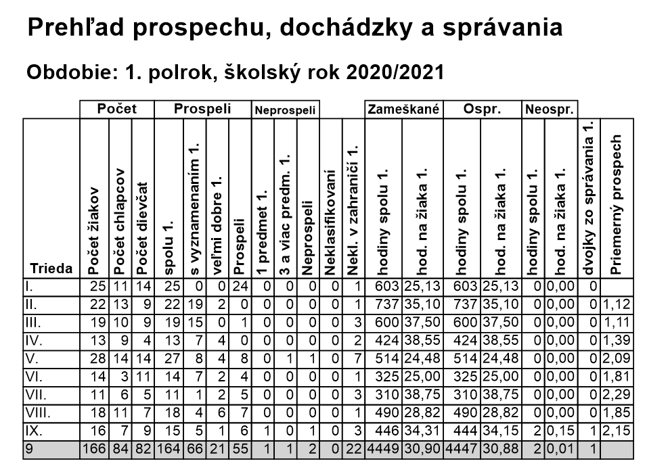
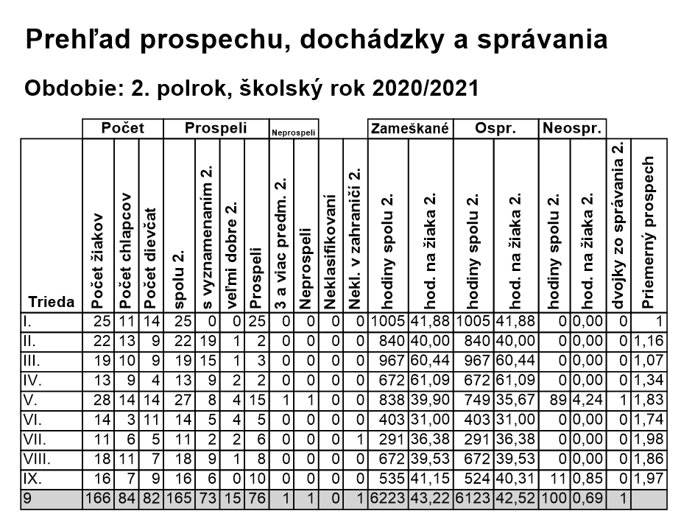
- v termínoch od 29. 3. – 31. 3. 2021 boli pozvaní na komisionálne preskúšanie: žiak 5. ročníka z predmetov BIO,MAT, SJL, GEG, ANJ, DEJ; žiak 6. ročníka z predmetu OBN, a dvaja žiaci 9. ročníka z predmetov NEJ, FYZ) Skúšanie prebiehalo písomnou aj ústnou formou, jeden žiak sa bez ospravedlnenia nedostavil na skúšky a neprospel za 1. polrok
- na konci školského roka 2020/2021 žiak 5. ročníka na základe hodnotenia v jednotlivých predmetoch nesplnil podmienky na postup do ďalšieho ročníka a preto opakuje ročník, zákonný zástupca žiaka nepožiadal o komisionálne preskúšanie
-3 žiaci na konci školského roka vykonali komisionálnu skúšku z dôvodu plnenia školskej dochádzky osobitným spôsobom formou vzdelávania mimo územia Slovenskej republiky.
- 1 žiak bol nehodnotený, na základe zlej pandemickej situácie a plnil školskú dochádzku mimo územia Slovenskej republiky.
Výsledky externých meraní – Testovanie žiakov 9. ročníka ZŠ v školskom roku 2020/2021
Názov | Počet žiakov | Úspešnosť žiakov ZŠ AH (%) | Úspešnosť žiakov v rámci SR (%) | Rozdiel
MAT | 13 | 71,1% | 57,5% | + 13,6%
SJL | 13 | 58,3% | 54,5% | + 3,8%

m) Učebné plány

V školskom roku 2019/2020 sa postupovalo nasledovne:

- Primárne vzdelávanie:

- 1. – 4. ročník: INOVOVANÝ
- povinne voliteľné hodiny využité na predmety:
-anglický jazyk(rozšírenie) 1. ročník čas. dotácia 2 vyuč. hodiny =2
-anglický jazyk(rozšírenie) 2. ročník čas. dotácia 2 vyuč. hodiny
-matematika (rozšírenie) 2. ročník čas. dotácia 1 vyuč. hodina =3
-matematika (rozšírenie) 3. ročník čas. dotácia 1 vyuč. hodina
-slovenský jazyk a liter. (rozšírenie) 3. ročník čas. dotácia 1 vyuč. hodina =2
-matematika (rozšírenie) 4. ročník čas. dotácia 1 vyuč. hodina =1

- Nižšie stredné vzdelávanie:

- povinne voliteľné hodiny využité na:

-slovenský jazyk a liter. (rozšírenie) 5. ročník čas. dotácia 1 vyuč. hodina
-matematika (rozšírenie) 5. ročník čas. dotácia 1 vyuč. hodina
-dejepis (rozšírenie) 5. ročník čas. dotácia 1 vyuč. hodina=3
-matematika (rozšírenie) 6. ročník čas. dotácia 1 vyuč. hodina
-biológia (rozšírenie) 6. ročník čas. dotácia 1 vyuč. hodina
-dejepis (rozšírenie) 6. ročník čas. dotácia 1 vyuč. hodina
-geografia(rozšírenie) 6. ročník čas. dotácia 1 vyuč. hodina=4
-druhý cudzí jazyk-nemecký (rozšírenie) 7. ročník čas. dotácia 2 vyuč. hodiny
-matematika (rozšírenie) 7. ročník čas. dotácia 1 vyuč. hodina
-geografia (rozšírenie) 7. ročník čas. dotácia 1 vyuč. hodina=4
-druhý cudzí jazyk-nemecký (rozšírenie) 8. ročník čas. dotácia 2 vyuč. hodiny
-matematika (rozšírenie) 8. ročník čas. dotácia 1 vyuč. hodina=3
-slovenský jazyk a liter. (rozšírenie) 9. ročník čas. dotácia 1 vyuč. hodina
-druhý cudzí jazyk-nemecký (rozšírenie) 9. ročník čas. dotácia 2 vyuč. hodiny
-matematika (rozšírenie) 9. ročník čas. dotácia 1 vyuč. hodina
-slovenský jazyk (rozšírenie) 9. ročník čas. dotácia 1 vyuč. hodina=5

Školský vzdelávací program

- Školský vzdelávací program vychádza z vízie školy. Sú v ňom vytvorené kurikulá predmetov zo štátneho vzdelávacieho programu doplnené kurikulom školského vzdelávacieho programu.
- V tomto šk. roku bol ŠkVP inovovaný, pričom boli revidované učebné osnovy pre 9. ročník a rámcový učebný plán.
- Škola aj v tomto šk. roku prostredníctvom interného celoročného školského projektu, a jeho zamerania, aplikovala svoj vzdelávací program s prihliadnutím na:
- praktickosť poznatkov a súvis s reálnym životom, priestorom a okolím,
- prepojenie regionálneho bohatstva (osobnosti, miesta, tradície, hodnoty) s vyučovacím procesom;
- špecifickú oblasť, v ktorej chce rozvíjať vedomosti i zručnosti žiakov, plynúce z potreby aktuálnej situácie. V tomto šk. roku bol celoškolský celoročný projekt zameraný na HODNOTY
-september: HODNOTA VIERY - Výročie 156. narodenín kňaza A. Hlinku (vyučovací proces i mimoškolská činnosť), vytvorená nástenka vo vestibule školy
-október: HODNOTA SLOBODY A ĽUDSKÝCH PRÁV - Černovská tragédia – potláčanie slobôd a práv počas maďarizácie
-november: HODNOTA ZDRAVIA
-december: HODNOTA RODINY – príprava na Vianoce, podpora rodinného prežívania v spoločenstve školy, koledovanie – zachovávanie vianočných tradícií, zvykov a vytváranie nových zmysluplných tradícií, dobrovoľnícka činnosť v rámci adventných pomocí pre osamelých dôchodcov v domovoch, alebo pomoc pre rodiny v núdzi zbierkami.
-január: HODNOTA DOMOVA
-február: HODNOTA LÁSKY
- marec: HODNOTA SPOLUPRÁCE A POMOCI
- apríl – HODNOTA ŽIVOTA, ŽIVOTNÉHO PROSTREDIA
- Dôsledné separovanie odpadu. výzdoba školy z recyklovaného materiálu, mesačné enviro aktivity, nahrádzanie plastových sáčkov za papierové obaly alebo plastové nádoby, šetrenie papiera, svetla, vody..)
- máj: HODNOTA DOVERY
- jún: HODNOTA PRIATEĽSTVA
- Na 1. stupni sa škola zameriava na rozvoj:
- cudzieho jazyka – (využitie voliteľných predmetov v 1. a 2. roč. na výučbu ANJ, využitie metódy CLIL vo viacerých nejazykových predmetoch a JollyPhonics na vyučovaní ANJ)
- matematiky – (rozšírené vyuč. matematiky o 1 vyuč. hodinu od 2. ročníka; vyučovanie metódou podľa profesora Hejného)
- hry na hudobnom nástroji –(základy hry na flautu v rámci vyučovania hudobnej výchovy)
triedne témy – (celoročné témy triedy na konci šk. roka realizované prostredníctvom prezentovania projektu)
V školskom roku 2020/2021 boli témy v ročníkoch nasledovné:
- ročník – Lienky (základ témy v prvouke, rozvíjané aj v ostatných vyučovacích predmetoch)
- ročník – Básnici (základ témy v prvouke, rozvíjané aj v ostatných vyučovacích predmetoch)
- ročník – Turisti (základ témy realizovanej v telesnej výchove v športovom krúžku, v rámci školy v prírode spojenej s plaveckým kurzom, kurz korčuľovania)
- ročník – Kulturisti (základ témy v slovenskom jazyku rozvíjané aj v ostatných vyučovacích predmetoch)
- Na 2. stupni sa škola zameriava na rozvoj:
- regionálnej výchovy – upovedomenie o bohatstve regiónu (osobnosti, miesta, udalosti, tradície)
- matematiky – podpora matematickej gramotnosti v jednotlivých ročníkoch prostredníctvom:
-využitia voliteľných hodín pridaním
-využitia prostredí matematiky podľa profesora Hejného, nadväzujúc tak na zavádzanie tejto metódy v primárnom vzdelávaní v ročníkoch, ktoré boli vedené touto metódou.
Voliteľné hodiny na 2. stupni boli okrem spomínaných využité aj na podporu predmetu biológia (na základe dlhodobého úspešného zapájania sa žiakov do súťaží), slovenského a nemeckého jazyka..
- Tematické výchovno-vzdelávacie plány boli vypracované podľa platných učebných osnov a vzdelávacích štandard schválených MŠ SR.

n) finančné a hmotné zabezpečenie

Základná charakteristika rozpočtovej organizácie Základná škola Andreja Hlinku, Černovských martýrov 29, 034 06 Ružomberok – Černová je zriadená ako samostatný právny subjekt - rozpočtová organizácia mesta Ružomberok. Poskytuje základné vzdelávanie v zmysle zákona č. 245/2008 Zb. z. o výchove a vzdelávaní (školský zákon) v znení neskorších predpisov. Súčasťou rozpočtovej organizácie aj školský klub detí a školská jedáleň.
1. Zdroje financovania ZŠ Andreja Hlinku, Černovských martýrov 29, Ružomberok – Černová v kalendárnom roku 2020:
 |  |  |  |  |  |  | Schválený rozpočet | Upravený rozpočet
A. Bežné výdavky  prostriedky štátneho rozpočtu |  |  |  |  |  |  | 468 971 € | 506 322 €
v tom  A. 1 Normatívne prostriedky na prenesené kompetencie |  |  |  |  |  |  | 382 750 € | 416 867 €
z toho |  |  |  |  | osobné výdavky |  | 325 500 € | 351 874 €
 |  |  |  |  | prevádzkové výdavky |  | 57 250 € | 64 903 €
 |  |  |  |  | osobný asistent MPC |  | 0 € | 8 158 €
 |  |  |  |  | osobný asistent |  | 20 160 € | 28 448 €
A. 3 Originálne kompetencie  prostriedky zriaďovateľa |  |  |  |  |  |  | 86 221 € | 89 455 €
z toho |  |  |  |  | školský klub detí |  | 25 561 € | 27 261 €
 |  |  |  |  | školská jedáleň |  | 60 660 € | 62 194 €
A. 4 Výdavky poskytnuté ÚPSVaR na hmotnú núdzu  prostriedky štátneho rozpočtu |  |  |  |  |  |  | 0 € | 0 €
z toho |  |  |  |  | strava |  | 0 € | 0 €
 |  |  |  |  | školské pomôcky |  | 0 € | 0 €
A. 5 Vlastné príjmy |  |  |  |  |  |  | 8 500 € | 13 489 €
z toho |  |  |  |  | Základná škola |  | 1 500 € | 2 489 €
 |  |  |  |  | Školský klub detí |  | 2 000 € | 3 700 €
 |  |  |  |  | Školská jedáleň |  | 6 000 € | 7 300€
2. Čerpanie prostriedkov ZŠ v kalendárnom roku 2020: 506 322 €
Normatívne prostriedky na prenesené kompetencie |  |  |  |  |  |  | 416 867 €
 |  | mzdy |  |  |  |  | 235 294 €
 |  | poistné |  |  |  |  | 80 064 €
 |  | prevádzka |  |  |  |  | 63 045 €
 |  | osobný asist MPC |  |  |  |  | 8 158 €
 |  | osobný asistent |  |  |  |  | 28 448 €
 |  | bežné transfery na odchodné a nemocenské dávky |  |  |  |  | 1 858 €
 |  | z toho z vlastných príjmov |  |  |  |  | 2 489 €
Originálne kompetencie |  |  |  |  |  |  | 89 455 €
Školský klub detí |  |  |  |  |  |  | 27 261 €
 |  |  | mzdy |  |  |  | 19 901 €
 |  |  | poistné |  |  |  | 6 595 €
 |  |  | prevádzka |  |  |  | 649 €
 |  |  | bežné transfery na odchodné a nemocenské dávky |  |  |  | 116 €
 |  |  | z toho z vlastných príjmov |  |  |  | 3 700 €
Školská jedáleň |  |  |  |  |  |  | 62 194 €
 |  |  | Mzdy |  |  |  | 35 759 €
 |  |  | Poistné |  |  |  | 12 416 €
 |  |  | Prevádzka |  |  |  | 13 712 €
 |  |  | bežné transfery na nemocenské dávky |  |  |  | 307 €
 |  |  | z toho z vlastných príjmov |  |  |  | 7 300 €
Výdavky poskytnuté ÚPSVaR na hmotné núdze |  |  |  |  |  |  | 3 330 €
 |  |  |  | Strava |  |  | 3 330 €
 |  |  |  | školské pomôcky |  |  | 0 €

o) Plnenie stanovených cieľov koncepčného zámeru
- Počet žiakov v budúcej prvej triede bol znovu vyšší než je maximálny možný počet
- Minimálne počty žiakov v triedach nie sú splnené v každej triede (jednotlivé ročníky z minulých šk. rokov)
- V ŠKD došlo k nárastu počtu detí, ktoré bolo potrebné riešiť v septembri vznikom II. oddelenia; tento stav počtu detí sa do konca šk. roka viac-menej neznížil, ani pri opätovnom nástupe detí do školy v júni
- Telocvičňa bola využívaná nájomníkmi o čosi menej, najmä v dôsledku prerušenia vzdelávania došlo k poklesu príjmu financií mimo rozpočtu
- Aj v tomto roku došlo k úprave interiéru a exteriéru školy
- Vypracovaný systém hodnotenia
- Vypracúvanie interných predpisov
- Systém rozšíreného vedenia
- Ročný plán vzdelávania pg. zamestnancov, aktualizačné vzdelávanie – 2 z 3 naplánovaných programov zrealizované (prerušeným vzdelávaním došlo k neukončeniu jedného z nich, jeho plnenie sa presúva do ďalšieho šk. roka, 1 z nich bolo upravené podľa aktuálnych potrieb)
- Zviditeľňovanie aktivity školy prostredníctvom webových stránoka spolupráce s obcou
- Oblasť výchovy a vzdelávania: prehlbovanie vzťahov medzi žiakmi (v priebehu dišt. vzdelávania online triednicka hodina), spolupráca medzi žiakmi a učiteľmi (projektové dni, nácviky programov, krúžky..), celoročný plán uvedený v iškvp a jeho realizácia do času prezenčného vyučovania splnená v plnom rozsahu – zvýšiť povedomie o ľudských právach, environmentálne povedomie, podpora zdravého životného štýlu, rozvoj čitateľskej gramotnosti, rozvoj občianstva
- Aktívne zapájanie sa olympiád, podporovať talent u žiakov
- Vzdelávanie učiteľov v oblasti cudzích jazykov, Hejného matematiky, efektívnych metód vzdelávania
- Oblasť podmienok školy: dokončená výmena nábytku v triedach, rozšírenie didakticko-materiálnych pomôcok v škole
- Oblasť spolupráce s inými subjektmi (MŠ, ZUŠ/SZUŠ, KU, CVČ Elán, Slovak Academy, Prerod, CPPPaP, s miestnou komunitou

p) Spolupráca školy s okolím

- Spolupráca s inštitúciami
-v škole je pobočka Mestskej knižnice Ružomberka
-elokované pracoviská: ZUŠ Ľ. Fullu (hudobný odbor), SZUŠ Dotyk (výtvarný odbor), SZUŠ RKK (dramatický odbor)
-CVČ (nielen súťaže, ale i krúžky, sú realizované prostredníctvom Centra voľného času v Ružomberku)
-CPPPaP Ružomberok – ohľadom žiakov so ŠVVP, spolupráca šk. špec. pedagogičky, ale i učiteľov
-Prerod (riešenie prípadných problémov v triede, ale i prevencia v podobe pravidelných stretnutí zamestnanca Prerod s chlapcami našej školy)
-s mestom, mestskou časťou (KD, dôchodcovia, OZ Chotár, farský úrad)
-s Katolíckou univerzitou (ZŠAH je cvičná škola pre budúcich učiteľov, KU poskytuje laboratóriá na výučbu)
-s MŠ (spoločné stretnutia pred zápisom, spoločné divad. predstavenia, anglický jazyk v MŠ vyučovaný našimi učiteľmi)
-so Slovak Academy v Chicagu, USA (výmenná komunikácia, metodické vedenie, komisionálne skúšky)

- Spolupráca školy s rodičmi

Spoluprácu s rodičmi zabezpečujeme prostredníctvom plenárnych, triednych a mimoriadnych rodičovských združení, v čase pandemickej situácie bola založená najmä na mejlovej komunikácii.
V zásade je uskutočňovaná prostredníctvom stretnutí so zástupcami rodičov za jednotlivé triedy(bývalé ZRPŠ) a prostredníctvom stretnutí Rady školy a jej volených zástupcov za rodičov. Táto je pravidelná, aktívna, nápomocná a konštruktívna. Rodičia sa podieľajú na živote školy prostredníctvom zabezpečovania niektorých akcií,aktivít,nákupom pomôcok, za čo sme im nesmierne vďační a oceňujeme to.
Hovoriac o zvyšnej časti rodičov, v prípade programov pripravovaných pre nich na tieto prichádzajú a zúčastňujú sa ich. Niektorí z nich prichádzajú s návrhmi, nápadmi, ako zlepšiť chod školy, dokonca sa sami podieľajú na uchádzaní sa o rôzne granty. Okrem týchto sú aj rodičia, ktorí nie sú aktívni, celkovo je však vzťah medzi školou a rodičmi na primeranej úrovni.
Počas dištančného vzdelávania došlo najmä k prehĺbeniu vzťahov medzi učiteľkami a rodičmi žiakov prvého stupňa. Tieto sú založené na vzájomnej dôvere, spolupatričnosti, pozitívnej komunikácii. Priestor do budúcnosti vidíme najmä vo väčšej angažovanosti širšej rodičovskej obce (najmä u rodičov žiakov druhého stupňa) a v rámci možností v zapojenosti sa rodičov či občanov miestnej komunity do výchovno-vzdelávacieho procesu (návšteva DOD, aktivity, špecifické dni...).

Poskytovanie služieb rodičom a žiakom
- Formou elektronickej žiackej knižky informujeme rodičov o výchovno-vzdelávacích výsledkoch žiakov;
- organizujeme odborné konzultácie s vedením školy, s učiteľmi, výchovným poradcom našej školy i stredných škôl, žiakov s IVVP a ich rodičov so šk. špeciálnou pedagogičkou;
- intenzívne spolupracujeme s rodičmi individuálne integrovaných žiakov, s vývinovými poruchami učenia a problémových žiakov;
- návšteva mestskej knižnice v priestoroch našej školy;
- poskytovanie priestorov pre vyučovanie žiakov jednotlivých ZUŠ/SZUŠ
- stretnutia občanov miestnej komunity na rôzne účely v budove školy.

- Spolupráca so zriaďovateľom
Spolupráca a komunikácia so zriaďovateľom je na dobrej úrovni. Zriaďovateľ so školou spolupracuje v rámci svojich možností, aj naďalej výrazne napomáha pri riešení vzniknutých finančných či technických problémov, V prípade finančného zabezpečenia chodu školy je táto pomoc nevyhnutná vzhľadom ku nižšiemu počtu žiakov a tým nižšieho prínosu financií.

r) Činnosť v čase mimoriadnej situácie
V čase mimoriadnej situácie sa Základná škola riadila Usmernením k obsahu a organizácii vzdelávania žiakov základných škôl počas mimoriadneho prerušenia školského vyučovania v školách v školskom roku 2020/2021 uverejnenom MŠVVaŠ na www.minedu.sk, www.ucimenadialku., rovnako, ako sa riadila Usmernením k hodnoteniu žiakov na konci školského roka.
1. Priebeh výchovno-vzdelávacieho procesu počas mimoriadnej situácie 2020/2021
Mimoriadna epidemiologická situácia na školách platila od 1. 9. 2020
- september 2020 – pozornosť na dôsledné dodržiavanie opatrení, ranný filter, prvý týždeň rozvrh skrátený, vyučovacie hodiny sú 40 minútové, dôraz je kladený na separovanie triednych kolektívov v príchode do školy, vyučovaní i v odchodoch na obed.

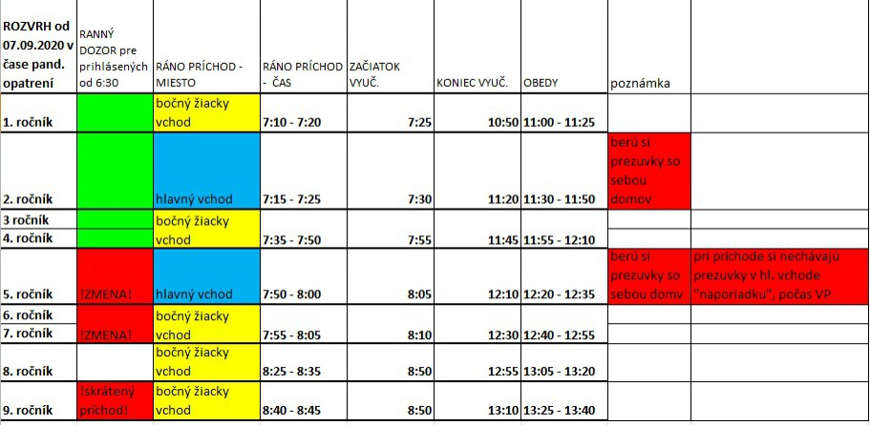

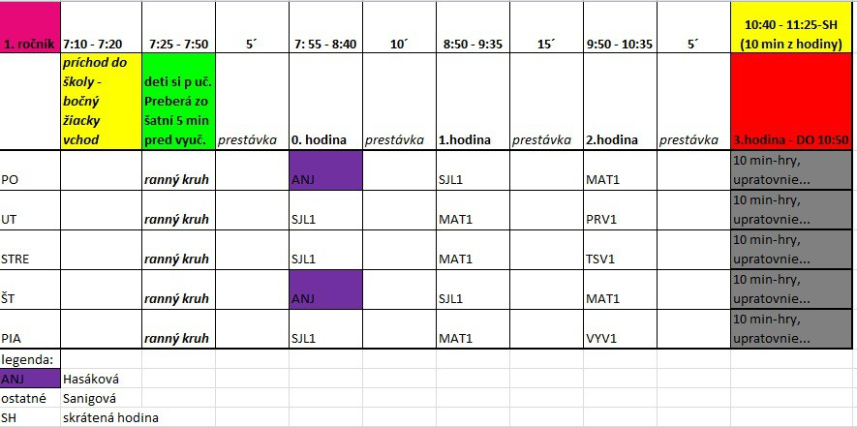

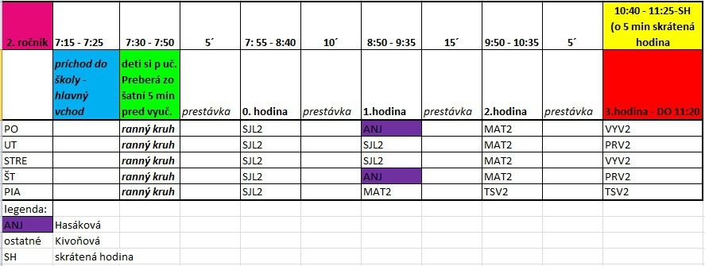

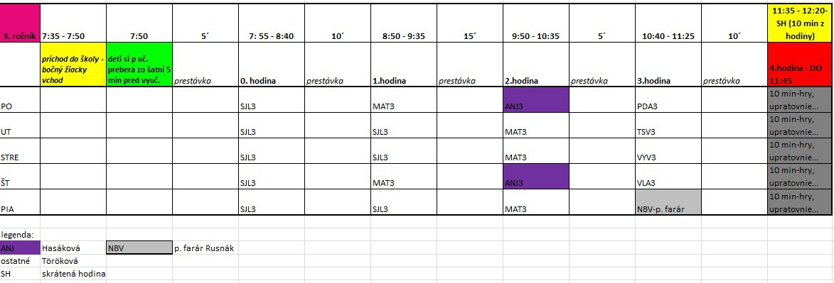

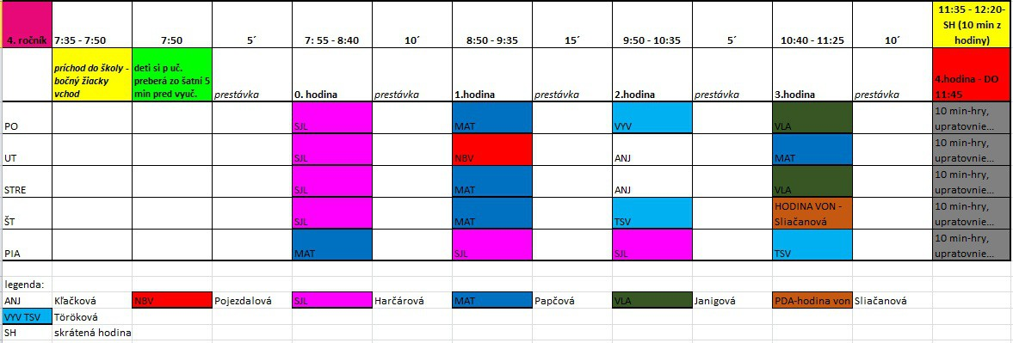

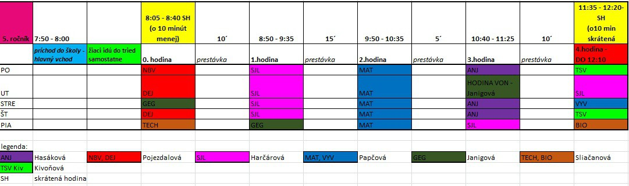

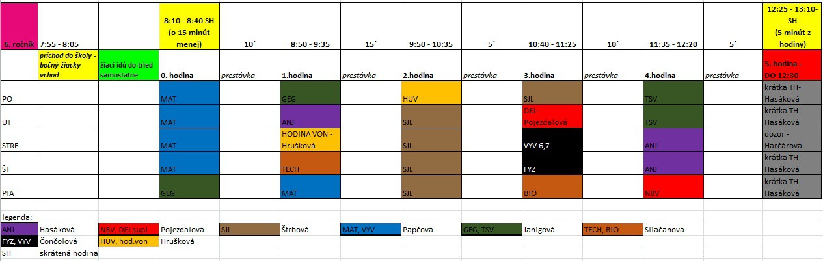

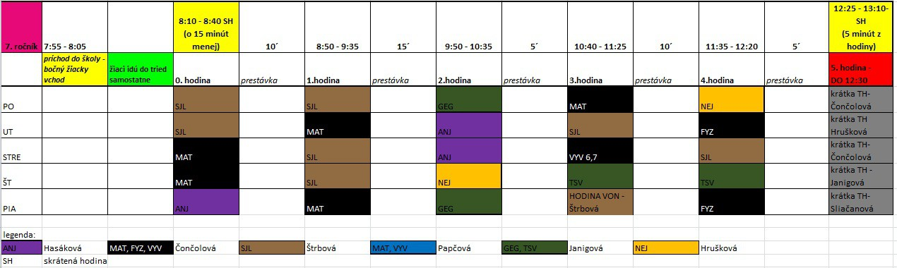

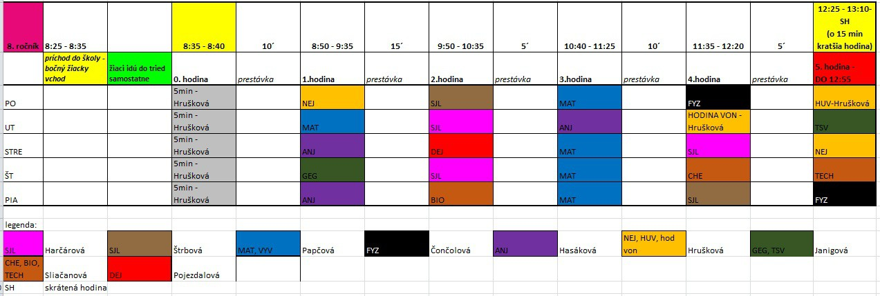

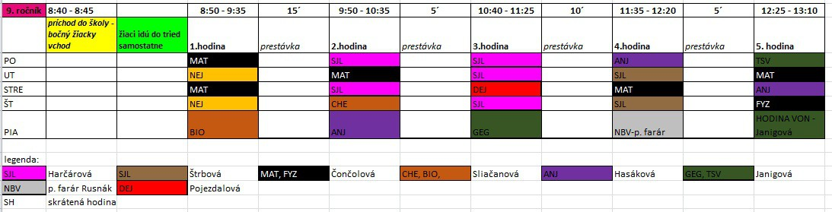
- 14. 9. 2020 – žiakom 1. – 9. ročníka sa udelilo riaditeľské voľno z dôvodu dezinfekcie priestorov školy a pandemických opatrení. Pre žiakov 1. – 5. ročníka bol pripravený náhradný program. (turistika)
-12. 10. 2020 – zmeny v predmetoch, kde dochádzalo k spájaniu tried (VYV6,7; TSV7,9; TSV 5,6; TSV 7, 8; HUV6,7; INF 6,7, NBV6,7) – boli oddelené podľa jednotlivých tried
- krúžky - od 7. 10 bolo umožnené realizovanie niektorých krúžkov: Anglický jazyk, Biblický krúžok, Šikovné ruky, Matematický krúžok, Športovo – turistický krúžok), ale na základe rozhodnutia riaditeľa CVČ Elán v našej škole, i v celom meste sa nerealizovali od 12. 10. 2020,
- printový a audiovizuálny krúžok sa realizovali prezenčnou formou aj dištančnou formou
- jednotlivé odbory SZUŠ Dotyk, SZUŠ RKK a ZUŠ Ľ. Fullu pokračovali vo svojej činnosti v budove školy za dodržania pandemických opatrení až do 12. 10. 2020, kedy boli ukončené do odvolania.
- pobočka mestskej knižnice bola uzatvorená
- vstup rodičom do budovy bol povolený len na základe vopred dohodnutých stretnutí s podpísaným Čestným prehlásením o bezinfekčnosti.
- 13. 10. 2020 – uskutočnenie neanonymnej ankety pre zákonných zástupcov pre diagnostikovanie kritických miest. Výsledok ankety: zapojilo sa 63 rodičov, čo bolo cca 50 % rodín. Okrem 1 rodiny, všetci sú schopní nastúpiť v dištančnom vzdelávaní na online formu, čiže 98, 4 % zo zapojených rodičov do ankety. Bude potrebné požičať minimálne 9 tabletov, celkovo na pomoc so zapožičaním techniky reagovalo súhlasne 17,9 % respondentov. V reakciách na minuloročné dištančné vzdelávanie dominoval najmä nedostatok online hodín, u niektorých zlý signál. Vo všetkom ostatnom sa rekcie rôznili: niekomu vyhovoval systém zadávania úloh v pondelok, inému práve opačný – každý deň cez edupage, niekto by uvítal viac nového učiva, iný to cítil ako suplovanie práce učiteľa. Východiská pre ďalšie prípadné dištančné vzdelávanie: fixný upravený rozvrh online hodín (vyšší počet hodín, pravidelne rovnaký čas), opakovanie učiva, ale aj vyvodzovanie nového, pokračovanie v online testoch na edupage, prehodnotiť hodnotenie (pozitívne aj negatívne), na DÚ využívať viac úloh z učebníc – na podporu samostatnosti
- 16. 10. 2020 – 19. 10. 2020 – riaditeľské voľno na základe nariadenia RUVZ v Liptovskom Mikuláši z dôvodu zistenia pozitívneho výsledku na COVID – 19
- od 19. 10. 2020 bola možnosť prihlásiť na vyučovanie cez ZOOm pre chýbajúcich žiakov, na 2 hodiny počas dňa
- Od 26. 10 2020 - 2. stupeň prebiehalo v škole online vyučovanie v súlade s nariadeniami hlavného hygienika a Ministerstva školstva, vedy, výskumu a športu v dôsledku celosvetovej pandémie koronavírusu COVID-19. V 8. a 9. ročníku bolo obnovené prezenčné vyučovanie od 19. apríla 2021, v 5. – 7. ročníku od 26. apríla 2021. – upravený rozvrh, 4 hodiny online denne od pondelka do piatku cez edupage, v piatky zadávané úlohy ofline v rámci predmetov DEJ/OBN – výchovné piatky
- od 7.55 – do 13. 45 bol zabezpečený systém vzdelávania prebiehajúci v tzv 2 zmenách z dôvodu viacerých súrodencov žijúcich v jednej domácnosti a poskytnutia tak možnosti byť čo najviac prítomný na online hodinách
- pre dištančné vzdelávanie na 2. stupni bol vytvorený manuál zverejnený v novinkách na stránke školy
- od 26. 10. 2020 – 1. stupeň pokračoval v prezenčnom vzdelávaní, v upravenom rozvrhu príchodov, vyuč. hodín, návštev ŠJ, oddelení ŠKD. Menia sa dátumy jesenných prázdnin a teda jesenné prázdniny sa presunuli z 29. a 30. 10. 2020 na 30. 10. 2020 a 2. 11. 2020. Pribudli nové prázdniny v piatok 6. 11. 2020 a v pondelok 9. 11. 2020.
- na 1. stupni od 26. 10. 2020 vzhľadom k nemožnosti využívať odborné učebne a telocvičňu, žiakom sa upravil rozvrh:
1. ročník | 7,45-8,30 | 8,35-9,20 | 9,35-10,20 | 10,25-11,00-Skrátená!
 | 1. | 2. | 3. | 4.
PO | MAT-LS+GV | SJL-LS+GV | ANJ -LS-ZH | SJL-LS+GV
UT | SJL-LS+GV | SJL-LS+GV | NBV-JP | PRV-LS+GV
STRE | MAT-LS+GV | SJL-LS+GV | SJL-LS+GV | HUV-BK
ŠT | MAT-LS+GV | SJL-LS+GV | SJL-LS+GV | VYV-LS+GV
PIA | MAT-LS+GV | SJL-LS+GV | ANJ -LS-ZH | VYV-LS+GV

2 ročník | 7,45-8,30 | 8,35-9,20 | 9,35-10,20 | 10,30-11,15 | 11,25-12,10
 | 1. | 2. | 3. | 4. | 5.
PO | MAT-MK | ANJ-ZH-BK | SJL-MK+GB | PVO-MK
UT | SJL-MK | SJL-MK | MAT-MK+GV | HUV-MK
STRE | MAT-MK | SJL-MK | SJL-MK | VYV-MK
ŠT | MAT-MK | SJL-MK | SJL-MK | PVO-MK
PIA | ANJ-ZH-BK | SJL-MK+GB | MAT-MK+GV | NBV-JP | VYV-MK

3. ročník | 7,45-8,30 | 8,35-9,20 | 9,35-10,20 | 10,30-11,15 | 11,25-12,10
PO | ANJ-ZH | SJL-AT | SJL-AT | MAT-AT
UT | MAT-AT | SJL-AT | ANJ-ZH | PDA-AT
STRE | MAT-AT | SJL-AT | SJL-AT | VYYV-AT | HUV-MK
ŠT | MAT-AT | SJL-AT | SJL-AT | VLA-AT | PVC-AT
PIA | MAT-AT | SJL-AT | NBV-p. f.JR | ANJ-ZH

4.ročník | 7,45-8,30 | 8,35-9,20 | 9,35-10,20 | 10,30-11,15 | 11,25-12,10
 | 1. | 2. | 3. | 4. | 5.
PO | SJL-VH+KH | SJL-VH+KH | MAT-JP+KH | ANJ-BK+ĽE
UT | SJL-VH+ĽE | ANJ-BK+ĽE | MAT-JP+ĽE | HUV-BK
STRE | SJL-VH+ĽE | PDA-MS+ĽE | MAT-JP+JŠ | NBV | VYV-AT+ĽE
ŠT | SJL-VH+ĽE | PDA-MS+ĽE | MAT-JP+ĽE | ANJ-BK+ĽE | VLA-EJ+ĽE
PIA | SJL-VH+ĽE | SJL-VH+ĽE | MAT-JP+ĽE | VLA-EJ+ĽE | PVC-AT+ĽE - po obede

Pomoc žiakov s IVVP, vedeným či žiakov
Táto sa uskutočňovala prostredníctvom:
- pomoci počas vyučovania za prítomnosti pg. asistenta
- sedení podľa rozvrhu daného šk. špec. pedagogičkou
- osobitne stráveným časom so žiakmi, ktorí to potrebujú v rámci dňa od 10,30 do 12,00 a precvičovaním toho, v čom majú žiaci problém alebo potrebujú pomôcť. Táto sa realizuje za pomoci pg. asistentky
O túto pomoc mohli zákonní zástupcovia, v prípade, že vnímali u svojho dieťaťa nejaký deficit, konkrétne požiadať prostredníctvom edupage.
- od 3. 11. 2020 – zmena v dištančnom vzdelávaní v 5. a 9. ročníku. Slovenský jazyk bol v 5. ročníku z dôvodu počtu žiakov nad 20 delený počas dištančného vzdelávania na skupiny, v 9. ročníku jedna hodina naviac ako príprava na testovanie – nepovinná, v piatok testy cez edupage
- na základe Usmernenia Ministerstva školstva, vedy, výskumu a športu SR k opatreniam vyplývajúcim z celoplošného testovania „Spoločná zodpovednosť“ (1.11.2020)
- bola zabezpečená individuálna podpora pre žiakov so špeciálnymi výchovno-vzdelávacími problémami.
- od 10. 11. 2020 – plánované doučovanie sa nepodarilo uskutočniť z dôvodu chorobnosti študentov, ktorí mali prísť doučovať našich žiakov.
- 7. 12. 2020 – Anketa pre rodičov 2. stupňa o ich záujme nastúpiť do školy ešte v decembri 2020. Podmienkou pre vstup do školy bol test žiaka a jedného zo zákonných zástupcov. Výsledky ankety a telefonických hovorov boli, že žiaci v decembri nenastúpili na prezenčné vzdelávanie a pokračovali v spôsobe dištančnej výučby podľa stanoveného rozvrhu.
- 11. 12. 2020 – Na základe záujmu rodičov 5. ročníka a 9. ročníka sa vytvorili skupiny žiakov 5+1 a začali sa prezenčne vyučovať v škole Matematiku a Slovenský jazyk
- Rozvrh v škole – prezenčné vyučovanie: UT – SJL, MAT – 2. – 3. hodina, STR – SJL, MAT, FYZ – 2., 3. 4. hodina, PIA – MAT, MAT – 2., 3. hodina
- Vyučovanie doma – dištančné vyučovanie – PO, ŠT sa žiaci učili podľa online rozvrhu.
- 20. 12. 2020 – ANKETA – prieskum záujmu rodičov ohľadom nástupu do školy v januári. Výsledkom bola nízka, minimálne dostatočná spätná väzba rodičov, zúčastnilo sa jej len 65,27 %. Z ich odpovedí bolo 97 % v prospech návratu do školy a prezenčného vzdelávania, v celkovom percentuálnom vyjadrení túto možnosť vybralo 61% rodičov.
- od 30. 12. 2020 bola zverejnená anketa zameraná na kvalitu dištančného vzdelávania v škole.
- Od 11. 1. 2021 prechod celej školy na dištančné vzdelávanie - žiaci sa vzdelávali online cez zoom.
- V tomto čase bol ŠKD otvorený od 6,30 – 16,30, žiaci mali možnosť zoom vzdelávania
- 19. 1. 2021 sa uskutočnili online konzultačné hodiny v čase od 14. 30 – 17.00.
- Od 25. 1. 2021 – došlo k zmene vo výučbe anglického jazyka, pričom trieda bola rozdelená na 2 skupiny.
- 1. 2. 2021 došlo k zmene rozvrhu - v štyroch triedach pribudli online ZOOM hodiny: v 3. ročníku – 1 hodina INF, v 4. ročníku – 1 hodina INF, v 7. ročníku – 2 hodiny MAT, v 9. ročníku – 2 hodiny MAT
- Na 1. stupni boli na piatok zadané projekty triednymi učiteľkami
- 8. 2. 2021 – žiaci 1. stupňa nastúpili na prezenčné vzdelávanie - bol upravený rozvrh – v obnovenom režime aj s vyučovaním INF a TSV mimo telocvične
- ŠKD bol prevádzkovaný znovu v 2 oddeleniach
- Ministerstvo školstva umožnilo vytvárať skupiny 5+1 v 5. a 9. triede, čo sme na základe záujmu rodičov vytvorili a žiaci sa tak mohli vyučovať prezenčne
- Od 21. 2. 2021 bol vytvorený nový rozvrh pre žiakov 9. ročníka s navýšením počtu vyučovacích hodín, čo najbližšie k pôvodnému rozvrhu.
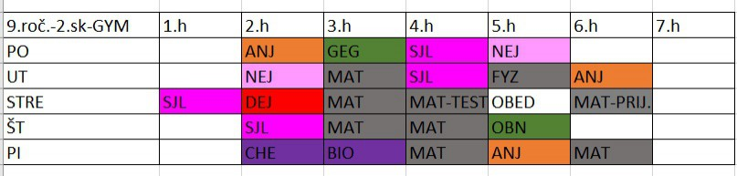
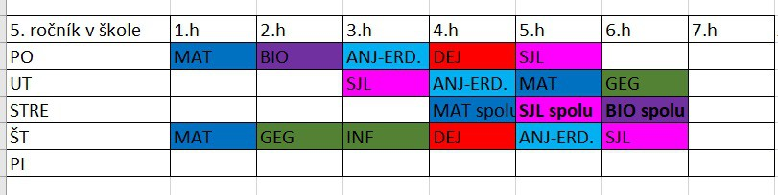
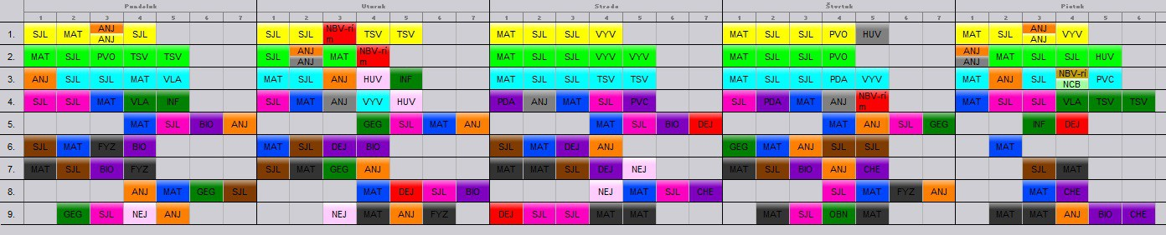
- Od 3. 3. 2021 na základe oficiálneho stanoviska ministra školstva všetci žiaci znovu prešli na DIŠTANČNÉ VZDELÁVANIE! Pre deti rodičov, ktorí museli pracovať z pracoviska (lekári, policajti, zdravotné sestry, zamestnanci v energetike, predavači, učitelia, vodiči, strážnici) škola zabezpečila vzdelávanie – žiaci boli prítomní v škole a boli napojení na online vzdelávanie.
- Na základe prehlásenia rodičov, že nemajú povolený home office alebo nemajú technické podmienky pre dištančné vzdelávanie bolo možné takto uskutočniť prezenčné vyučovanie.
Na základe prieskumu u rodičov sa prezenčne vyučovali žiaci 1. stupňa a 2 skupinky 5+1 piatakov a deviatakov. Rozvrh ostal v platnosti ten, ktorý bol doposiaľ.
- 8. 3. 2021 – zmena rozvrhu – došlo v ňom k zmenám na 2. stupni. Naďalej pokračovalo prezenčné vzdelávanie na 1. stupni, a na 2. stupni dištančná forma vzdelávania, na základe nedostatočného záujmu deviatakov bola vytvorená len jedna skupina 5+1, a tiež sa vzdelávala naďalej jedna skupina piatakov 5+1
- Počas dištančného vzdelávania na druhom stupni pomáhali žiakom asistentky. Konkrétne išlo o: pomoc v SJL, ANJ, MAT
- 12. 4. 2021 sa rozhodnutím ministra školstva otvára celý 1. stupeň pre všetkých žiakov
- 19. 4. 2021 – zmena rozvrhu – upravené predmety aj časový harmonogram, žiaci 8. a 9. ročníka nastúpili na prezenčnú formu vyučovania, prvé dva týždne mali adaptačné, ktoré malo napomôcť socializácii a obnoveniu vzťahov v triede.
8. ročník  OFICIÁLNY ROZVRH V EDUPAGE | 2.hodina | 3.hodina | 4.hodina | 5.hodina | 6.hodina
PONDELOK |  |  | TA  Papčová | TA  Štrbová | TA  Štrbová
UTOROK |  | TA  Hrušková | TA  Hrušková | NEJ  Hrušková | TA Papčová
STREDA |  |  | SJL  Štrbová | TA  Štrbová | TA  Štrbová
ŠTVRTOK | AŠŠP  Petriľaková | AŠŠP  Petriľaková | DEJ  Pojezdalová | MAT  Papčová
PIATOK | BIO  Sliačanová | CHE  Sliačanová | AVP  Harčárová | AVP  Harčárová
9. ročník  OFICIÁLNY ROZVRH V EDUPAGE | 2.hodina | 3.hodina | 4.hodina | 5.hodina | 6.hodina
PONDELOK |  | TA  Janigová | TA  Janigová | TA  Čončolová | TA  Čončolová
UTOROK |  | TA  Čončolová | TA  Čončolová | ANJ  Hasáková
STREDA |  |  | FYZ  Čončolová | TA Kľačková  alebo  MATPnP Čončolová | DEJ  Pojezdalová
ŠTVRTOK | AKP  Pojezdalová | AKP  Pojezdalová | MAT  Čončolová | TA  Janigová
PIATOK | GEG  Janigová | TSV  Janigová | TA  Sliačanová | TA  Sliačanová

- 22. 4. 2021 – do 30. 4. 2021 rozhodnutím RUVZ v Liptovskom Mikuláši boli uzatvorené triedy 2. a 3. ročníka z dôvodu pozitívnych žiakov v triedach, prešli tak na dištančné online vzdelávanie cez ZOOM.
- 26. 4. 2021 – zmena rozvrhu – nástup 5., 6, 7. ročníka na prezenčné vyučovanie, to znamená, že sa už prezenčne vyučoval celý 2. stupeň, žiaci aj v týchto ročníkoch nastúpili najprv do adaptačného obdobia. Náplň prezenčnej formy vzdelávania bola realizovaná v špecificky nazvaných predmetoch: TA – triedna aktivita, AŠŠP – aktivity šk. špeciálnej pedagogičky, AVP – aktivity výchovnej poradkyne, SJLPnP – príprava na prijímacie skúšky zo SJL, MAT, AKP – aktivity koordinátorky prevencie.
- 30. 4. 2021 sa uskutočnili testy kloktaním u žiakov 3. – 9. ročníka, aj prípadné nastupujúce ročníky 5, 6,7.
- Od 3. 5. 2021 sa žiaci učili podľa riadneho rozvrhu
- 2. 6. 2021 sa uskutočnili online konzultačné hodiny, spoločné plenárne stretnutie, kde boli rodičia oboznámení s novou voľbou zástupcov rodičov do rady školy pre nadchádzajúce obdobie.
2. Metódy a formy:
- prezentácie, pracovné listy, interaktívne cvičenia, práca s videom, samostatné učenie prostredníctvom IKT, texty a testy zamerané na čitateľskú a finančnú gramotnosť, problémové úlohy, vyhľadávanie informácií v texte, práca s obrazovým materiálom, projektové vyučovanie, texty s vysvetlením učiva, komiks, samostatné práce žiakov - prezentácie, internetové stránky...
Počas dištančného vzdelávania
- výber vhodného dištančného vzdelávania – prieskum, anketa cez edupage
- vytvorenie stabilného systému vzdelávania (denne, raz do týždňa, online vzdelávanie)
- zasielanie zadaní a úloh cez eduPage;
- formou rozvrhu na „mieru“ podľa potrieb žiakov – tabuľka, rozvrh hodín cez eduPage;
- zasielanie prezentácií, videí, PL, odkazov na stránky, vlastných interaktívnych cvičení, prezentácií...
- tvorba projektov, výtvarných prác, hudobných prezentácií...
- online vzdelávanie – podľa rozvrhu, tému, využívali sme aplikácie ZOOM,
Po otvorení škôl
- prieskum vedomostí a zručností získaných v domácej príprave;
- docvičenie niektorých tém;
- čítanie s porozumením hravou formou;
- zábavné aktivity, tvorivé dielne;
- rozvoj komunikačných, sociálnych a matematických zručností;
- pohybové aktivity vonku;
- individuálny prístup k žiakom, ktorí mali problémy s pochopením učiva.
3. Podporný systém pre žiakov
Počas dištančného vzdelávania sme si uvedomovali rozličnú záťaž u jednotlivých žiakov, najmä problémy spojené s takýmto vzdelávaním u žiakov s poruchami učenia. Preto sme postupne vytvorili podporný systém pomoci pre týchto žiakov:
1.online konzultácie pedagogických asistentov v predmetoch SJL, ANJ, MAT s týmito žiakmi podľa rozvrhu – túto možnosť však využívalo málo žiakov, napriek opakovaným výzvam. Táto pomoc bola pre žiakov dobrovoľná.
2.diferencované úlohy – v apríli sme zaviedli v týždennom vzdelávaní v dokumente systém diferencovaných úloh, a síce – žiaci s IVVP mali úlohy buď redukované alebo zjednodušené. Postupne sme sa od redukcie počtu úloh dostávali k vytváraniu alternatívnych úloh pre týchto žiakov.
3.zapožičanie tabletov do rodín, kde to bolo potrebné – túto pomoc využili tri rodiny.
4.Komunikácia so žiakmi/zákonnými zástupcami
Komunikácia prebiehala pravidelne:
-na konci týždňa zhodnotenie
-na začiatku nového týždňa manuál s platnými pravidlami a zmenami,
na niekoľkých úrovniach:
- ankety – jedna pre rodičov, jedna pre žiakov – zhodnotenie dišt. vzdelávania
(na základe výsledkov sa upravoval systém vzdelávania)
- notifikácie – upozorňovanie na zmeny, riešenie konkrétnych problémov v prípade neplnení úloh s konkrétnymi žiakmi a ich zákonnými zástupcami (s uvedením dôsledkov, náprav) v postupnostivyučujúca, triedna učiteľka, riaditeľka školy.
- online konzultácie s rodičmi
- online triednicke hodiny so žiakmi
5. Hodnotenie práce žiakov
- hodnotenie práce žiaka v jednotlivých predmetoch sa evidovalo v elektronickej žiackej knižke
- počas dištančného vyučovania sa vytváralo portfólio prác detí – zasielané pracovné listy, prezentácie, fotodokumentácia, videá;
-Spôsob hodnotenia:
1. a) počas prezenčného vzdelávania hodnotenie známkami
b) počas dištančného vzdelávania podľa Usmernenia na hodnotenie žiakov základných škôl v čase mimoriadnej situácie, spôsobenej prerušením vyučovania v školách v školskom roku 2020/2021
- slovné hodnotenie - žiaci dostávali pravidelne na každú zadanú prácu, úlohu odozvu od učiteľov, spätnú väzbu, pochvalu, povzbudenie, vysvetlenie
2. a)1. ročník: hodnotenie (priebežné aj záverečné) realizované formou slovného hodnotenia.
b) 2. – 4. ročník: klasifikovanie všetkých predmetov okrem TSV
b) -5.-9. ročník: klasifikovanie všetkých predmetov, okrem výchovných predmetov, ktoré boli pôvodne klasifikované, avšak podmienky v čase prerušeného vyučovania neumožnili naplniť ciele predmetu plnohodnotnou realizáciou
-priebežné hodnotenie v 2. - 9. ročníku bolo realizované slovne/percentuálne, záverečné hodnotenie formou absolvoval/absolvovala.
3. preskúšanie žiakov, ktorí zo subjektívnych príčin neplnili požiadavky vyučovania a dosiahli neuspokojivé výsledky (v termínoch od 29. 3. – 31. 3. 2021 boli pozvaní na komisionálne preskúšanie: žiak 5. ročníka z predmetov BIO,MAT, SJL, GEG, ANJ, DEJ; žiak 6. ročníka z predmetu OBN, a dvaja žiaci 9. ročníka z predmetov NEJ, FYZ) Skúšanie prebiehalo písomnou aj ústnou formou, jeden žiak sa bez ospravedlnenia nedostavil na skúšky a opakoval ročník.
6. Činnosť ŠKD
- II. oddelenie - 1. + 4.+ 5.ročník - Mgr. Katka Adamová - katechetická miestnosť
- I. oddelenie - 2. + 3. ročník - Mgr. Martinka Hatalová - pôvodná miestnosť ŠKD
- od 12. 10. 2021 - Oddelenie ŠKD boli opäť rozdelené po triedach:1. – 2. s vychovávateľkami
- Pri 3. a 4. ročníku budú aktivity v ŠKD realizované pod dozorom p. učiteliek, ktoré budú v jednotlivých dňoch zastupovať.

7. Adaptačné vzdelávanie
- Adaptačným procesom prešla každá trieda po návrate do školy, a to v dĺžke dvoch týždňov. Aj po tomto adaptačnom období boli niektoré adaptačné prvky realizované až do ukončenia školského roka.
- Učitelia dodržiavali všetky pokyny a usmernenia tak, aby zaistili bezpečný návrat žiakov do školy, ich postupnú adaptáciu na výchovno-vzdelávací proces v prezenčnej forme. Rešpektovali všetky odporúčané hygienické opatrenia. Prvý týždeň sa pedagogický zamestnanci venovali hlavne socializácii, bez skúšania, nepísali sa žiadne testy a písomky. Návrat do obvyklého režimu bol postupný.
- Aktivity, ktoré prebiehali boli zamerané na rozvoj komunikácie, spolupráce a riešenie konfliktov, na prevenciu problémového správania, na rozvoj pozitívnej klímy v triede, na rozvoj empatie a tolerancie a proti šikane.
- Časť aktivít bola realizovaná vonku.
- Počas adaptačného vzdelávania vyučujúci, asistenti a špeciálny pedagóg sa vo zvýšenej miere venovali hlavne žiakom so špeciálnymi výchovno-vzdelávacími potrebami, žiakom ktorí neboli v kontakte so školou, žiakom ktorí vykazujú varovné signály naznačujúce ohrozenie dieťaťa a ktorí mali počas dištančného vyučovania problém s pripojením na online hodiny. Podľa potreby sa znovu vysvetlila preberaná látka, vysvetľovalo sa a utvrdzovalo sa učivo. Umožnilo sa žiakom dodatočne odovzdať úlohy, ktoré počas dištančného vzdelávania neodovzdali.
- Boli uskutočnené konzultácie špeciálneho pedagóga so žiakmi, rodičmi a pedagógmi. Triedni učitelia, a asistenti učiteľa, strávili viac času v triedach, úlohy boli pridávané postupne, triedny učiteľ koordinoval ich početnosť a frekvenciu.
8. Úprava učebných plánov a vzdelávacích štandardov ŠVP
- na prvom stupni sme nevyužili Dodatok č. 7 a č. 8 na úpravu rámcových učebných plánov – nepresúva sa žiadne učivo do ďalšieho ročníka.
9. Iné:
- Pedagogickí zamestnanci:
- a) učitelia, ktorí vykonávali prácu z domu - Home Office
- b) na prácu využívali väčšinou vlastnú alebo zo školy zapožičanú výpočtovú techniku
- c) učitelia komunikovali medzi sebou navzájom na takmer dennej bázne (vymieňali si informácie o žiakov, vzdelávaniach, navrhovali zlepšenia...)
- d) triedni učitelia kontaktovali žiakov a rodičov v prípade akýchkoľvek problémov
- e) pravidelne sa zúčastňovali školení a reagovali tak na aktuálnosť vzniknutých situácií
- Nepedagogickí zamestnanci:
- Počas prerušenej prevádzky sa evidovala prekážka v práci.

10. Návrhy opatrení
- zlepšiť digitálne zručnosti pedagógov (školenia);
- zabezpečiť, zlepšiť vybavenie školy notebookmi pre učiteľov;
- viesť diskusiu o hodnotení žiakov na 1. stupni;
- prispôsobenie obsahu podmienkam školy, triedy;
- osobitne pristupovať ku každému žiakovi, poznať rodinnú anamnézu a podmienky, ktoré má žiak doma na to, aby sa mohol kvalitne vzdelávať;
- viac využívať internet aj na komunikáciu medzi učiteľom, rodičom a žiakom i počas roka;
- veľkou výhodou by boli počítače alebo tablety v triedach (vyhľadávanie informácií, práca v skupinách...).

